**Laporan Praktikum**

**Satuan Pengawas Internal IT DEL**



**Kelompok 01**

**11322001 Gerald Renhart Aditita Sitio**

**11322013 Felix Aldi Simanjuntak**

**11322014 Daniel Siahaan**

**11322021 Imelda Olivia Tambun**

**INSTITUT TEKNOLOGI DEL**

**FAKULTAS VOKASI**

***Class Diagram***

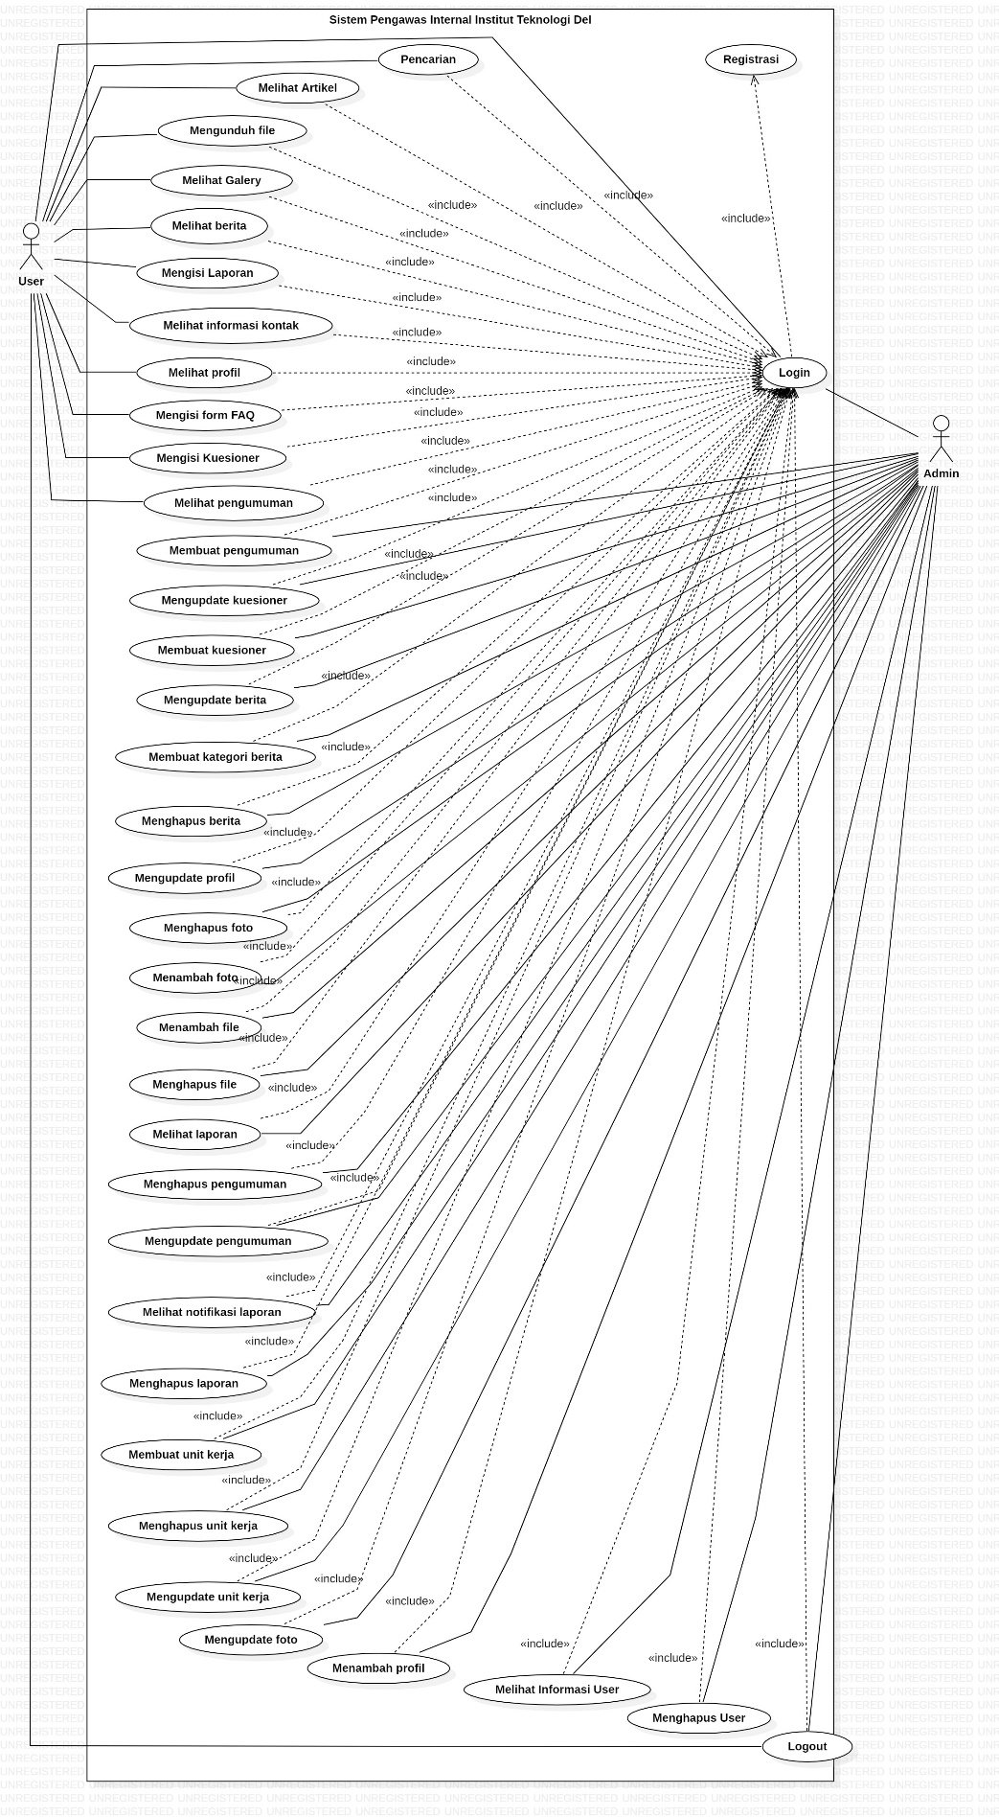

***Usecase Scenario Login***

|  |  |  |
| --- | --- | --- |
| *Use Case ID Number* | UC-001 | |
| *Use Case Name* | Proses *Login* | |
| *Brief Description* | *Use Case* ini menggambarkan *Guest* melakukan *login* pada sistem. | |
| *Primary Actor* | *Guest* | |
| *Pre-condition* | *Guest* telah memiliki *username* dan *password* untuk masuk ke sistem | |
| *Post-conditions* | *Guest* berhasil melakukan *login* | |
| *Basic flow of events* | *Actor’s Action* | *System Response* |
|  | 1. *Guest* mengakses website. |  |
|  | 2. Sistem menampilkan halaman website. |
| *3.Guest* memasukkan username dan password |  |
| *Alternative Flows* | 3a. Jika guest *benar* memasukkan *username* dan *password* maka sistem akan menampilkan *halaman beranda.*  *3b. Jika guest salah memasukan username dan password maka memasukan username dan password kembali* | |
| *Extension points* | - | |

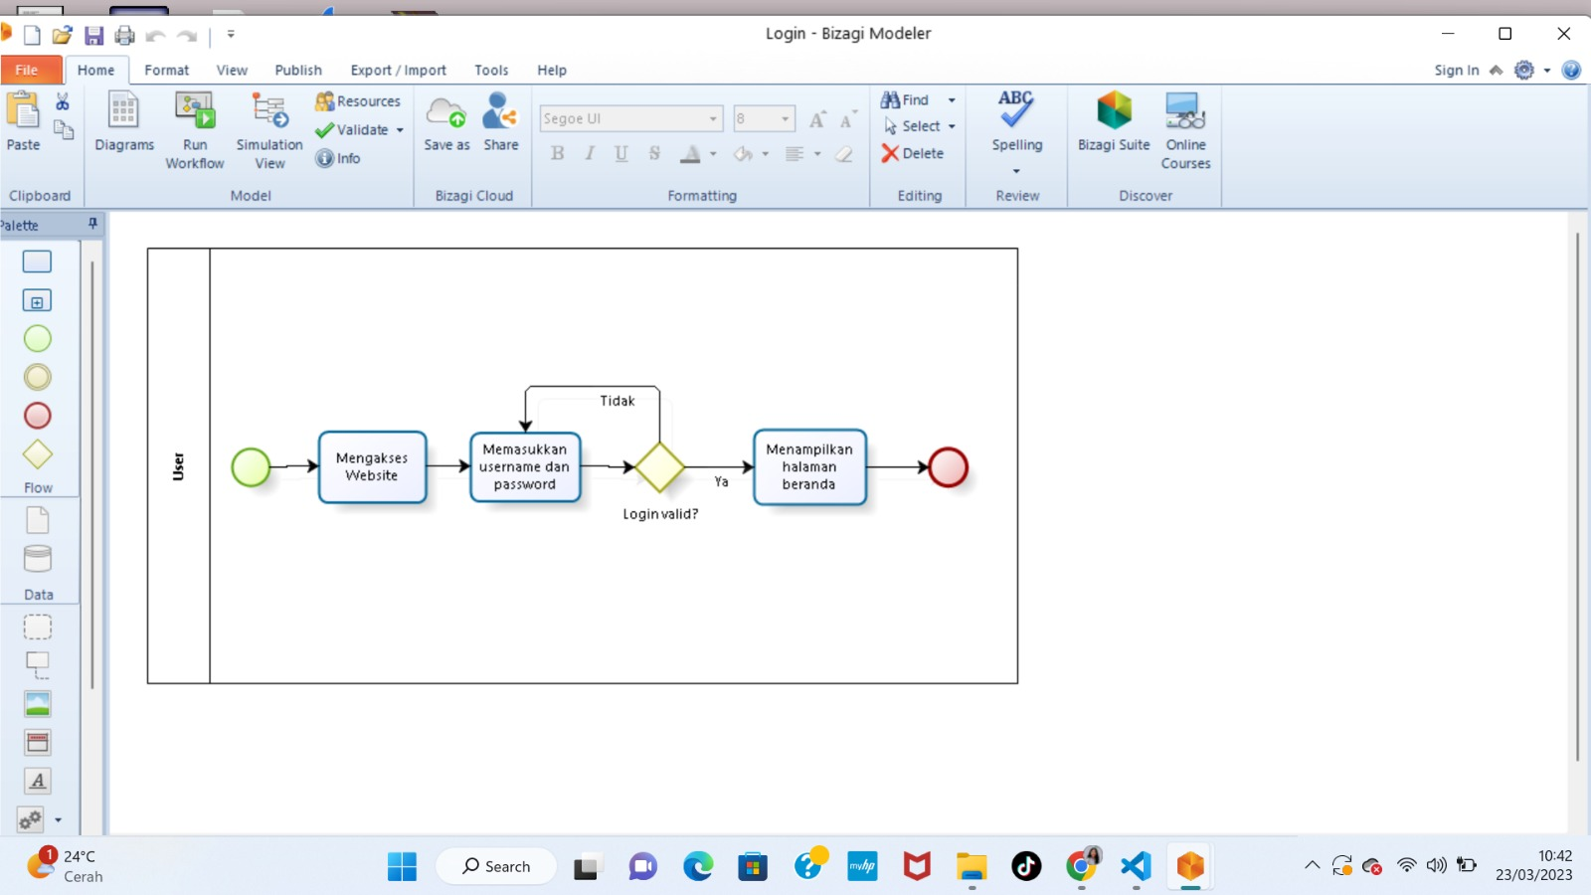

***Use Case Scenario* Mengunduh File**

|  |  |  |
| --- | --- | --- |
| *Use Case ID Number* | UC-002 | |
| *Usecase Name* | Mengunduh File IT DEL | |
| *Brief Description* | *Use Case* ini menggambarkan bagaimana *Guest* mengunduh file | |
| *Primary Actor* | *Guest* | |
| *Pre-condition* | *Guest* telah login ke sistem. | |
| *Post-conditions* | *Guest* dapat melihat artikel SPI IT DEL. | |
| *Basic flow of events* | *Actor’s Action* | *System Response* |
| 1. *Guest* memilih menu Beranda |  |
|  | 2.Sistem menampilkan halaman Beranda |
| 3.*Guest* memilih menu file unduh |  |
|  | 4.Sistem menampilkan file unduh |
|  | 5.*Guest* memilih file yang akan diunduh |  |
|  |  | 6.Sistem akan menampilkan file yang dipilih oleh g*uest* |
|  | 7.Guest menekan tombol download. |  |
| *Alternative Flows* | *Actor’s action* | *System response* |
|  | *None* | *None* |
| *Extension points* |  | |

**Usecase Scenario Melihat File Unduh**

|  |  |  |
| --- | --- | --- |
| *Use Case ID Number* | UC-003 | |
| *Usecase Name* | Melihat file unduh | |
| *Brief Description* | *Use Case* ini menggambarkan *guest* melihat file yang ingin diunduh | |
| *Primary Actor* | *Guest* | |
| *Pre-condition* | *Guest* telah mengakses website. | |
| *Post-conditions* | *Guest* dapat melihat file unduh | |
| *Basic flow of events* | *Actor’s Action* | *System Response* |
| 1. *Guest* memilih menu download. |  |
|  | 2.Sistem menampilkan halaman download |
| 3.*Guest* memilih menu file yang akan di unduh |  |
|  | 4.Sistem menampilkan file yang di pilih oleh guest. |
| 5.Guest menekan tombol download |  |
| *Alternative Flows* | *Actor’s action* | *System response* |
| *None* | *None* |
| *Extension points* |  | |

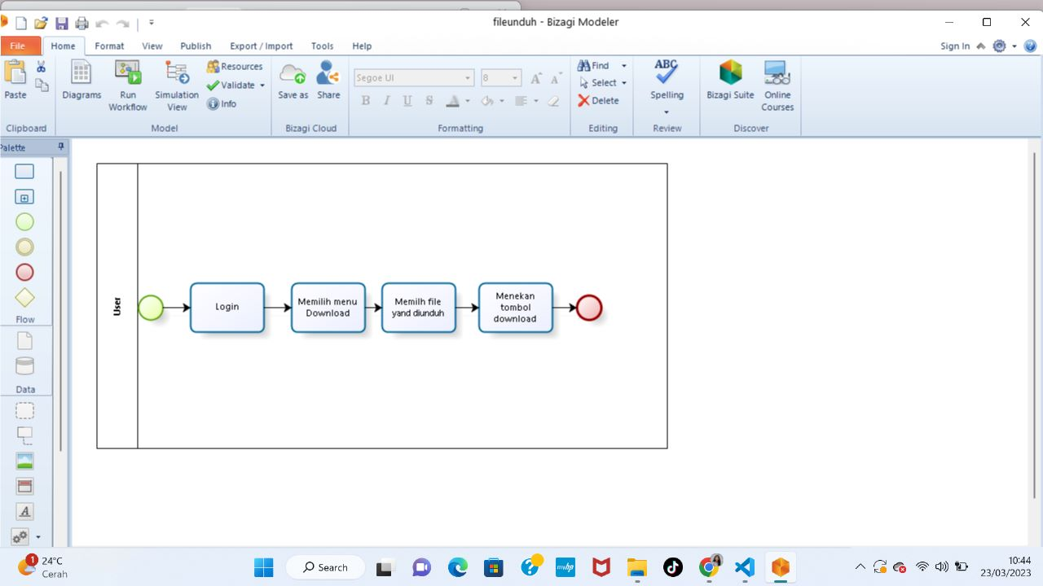

***Usecase Scenario Mengedit File.***

|  |  |  |
| --- | --- | --- |
| *Use Case ID Number* | UC-004 | |
| *Usecase Name* | Mengedit File. | |
| *Brief Description* | Admin dapat mengedit file melalui sistem. | |
| *Primary Actor* | *Admin* | |
| *Pre-condition* | Admin telah login ke system. | |
| *Post-conditions* | Admin dapat mengedit file. | |
| *Basic flow of events* | *Actor’s Action* | *System Response* |
| 1.Admin memilih menu file. |  |
|  | 2.Sistem menampilkan halaman file. |
| 3.Admin memilih salah satu file. |  |
|  | 4.Sistem menampilkan halaman salah satu file. |
|  | 5.Admin menekan tombol edit |  |
|  |  | 6.Sistem akan menampilkan halaman edit |
|  | 7.Admin mengganti file dengan file lain. |  |
|  |  | 8.Sistem akan menampilkan file lain. |
|  | 9.Admin menekan tombol update |  |
|  |  | 10.Sistem akan menampilkan halaman selanjutnya |
|  | 11.Admin akan menerima notifikasi “File berhasil diupdate” |  |
| *Alternative Flows* |  | |
|  | |
| *Extension points* |  | |

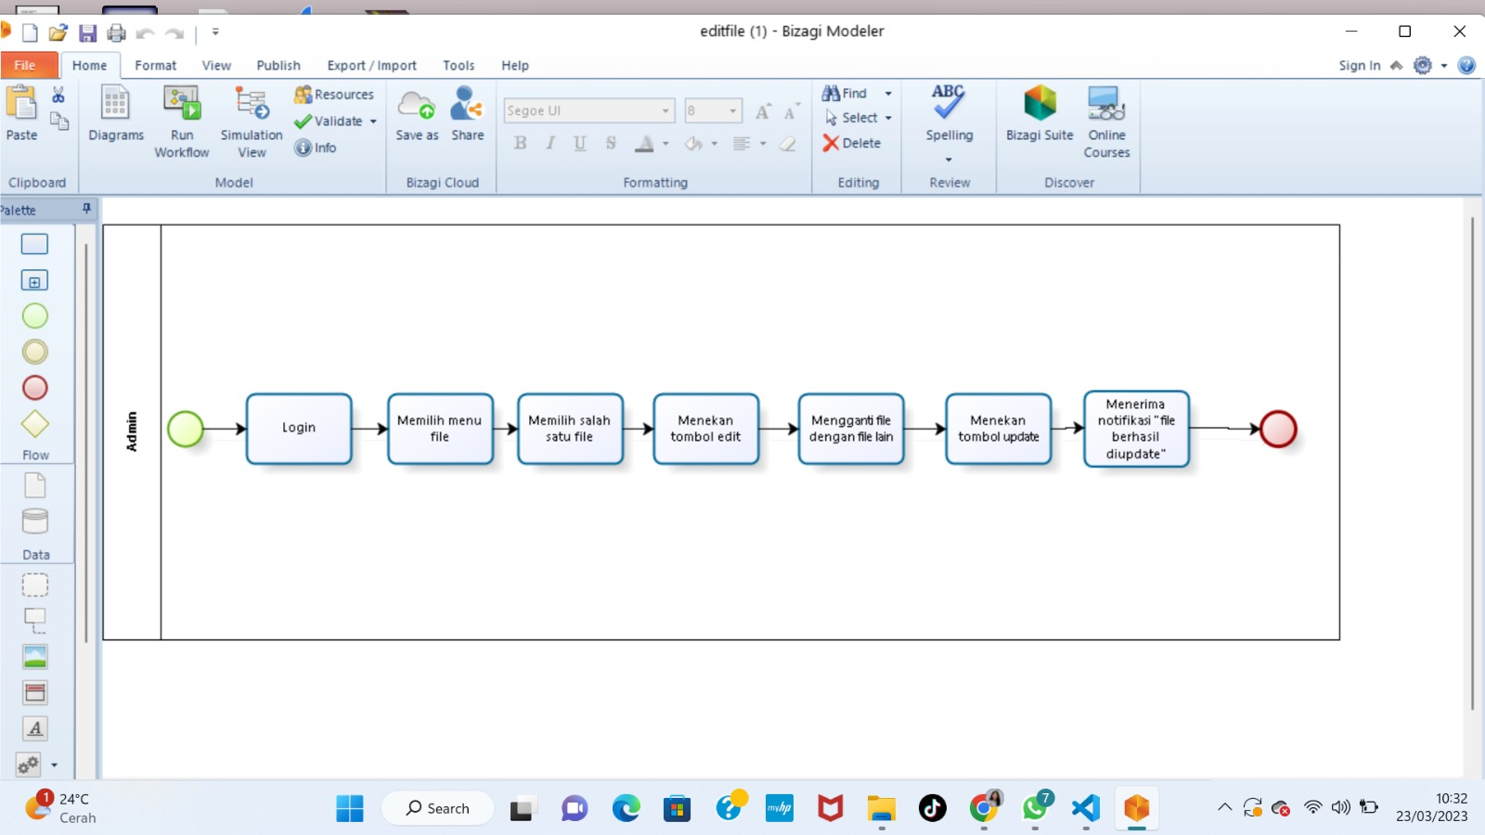

***Usecase Scenario Mengupdate file***

|  |  |  |
| --- | --- | --- |
| *Use Case ID Number* | UC-005 | |
| *Usecase Name* | Mengupdate file. | |
| *Brief Description* | Admin dapat mengupdate filemelalui sistem. | |
| *Primary Actor* | *Admin* | |
| *Pre-condition* | Admin telah login ke system. | |
| *Post-conditions* | Admin dapat mengupdate file | |
| *Basic flow of events* | *Actor’s Action* | *System Response* |
| 1.Admin memilih menu file |  |
|  | 2.Sistem menampilkan halaman file. |
| 3.Admin memilih salah satu file |  |
|  | 4.Sistem menampilkan file |
|  | 5.Admin menekan tombol edit |  |
|  |  | 6.Sistem akan menampilkan halaman edit |
|  | 7. Admin mengganti file dengan file lain |  |
|  |  | 8. Sistem menampilkan file lain |
|  | 9. Admin menekan tombol update |  |
|  |  | 10. Sistem menampilkan halaman update |
|  | 11. Admin menerima notifikasi “file berhasil di update” |  |
| *Alternative Flows* |  | |
| *Extension points* |  | |

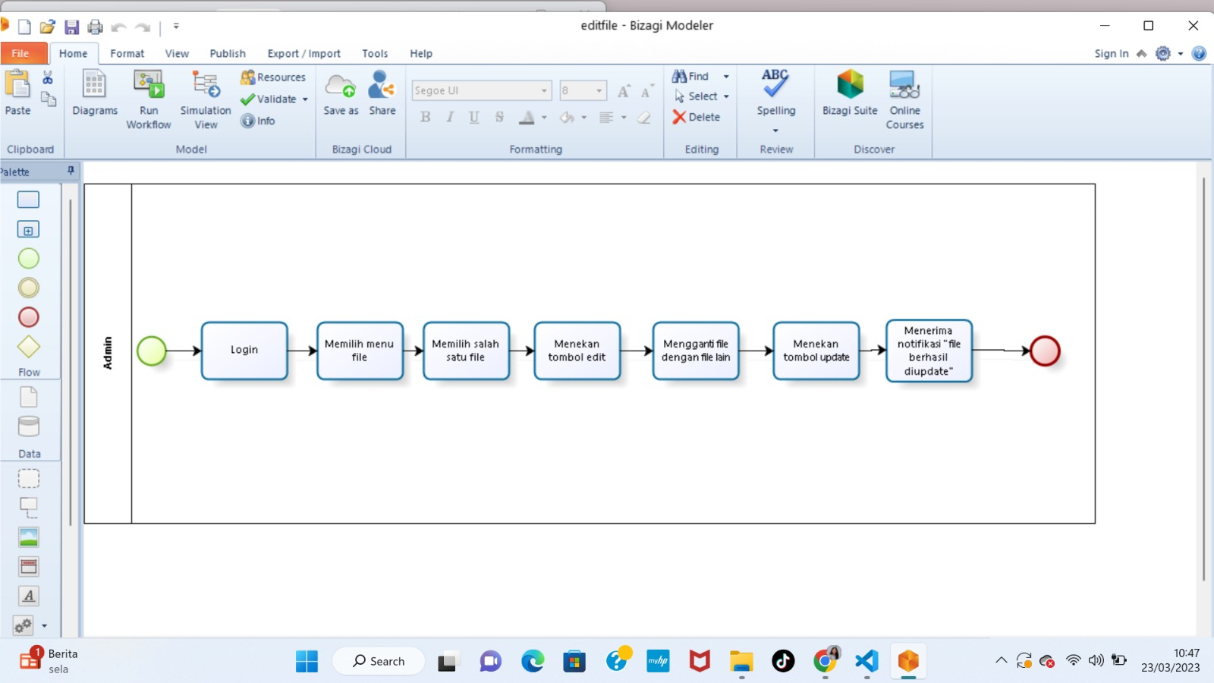

***Usecase Scenario Mengupload file.***

|  |  |  |
| --- | --- | --- |
| *Use Case ID Number* | UC-006 | |
| *Usecase Name* | Mengupload file | |
| *Brief Description* | Admin dapat mengupload file melalui sistem. | |
| *Primary Actor* | *Admin* | |
| *Pre-condition* | Admin telah login ke system. | |
| *Post-conditions* | Admin dapat mengupload file. | |
| *Basic flow of events* | *Actor’s Action* | *System Response* |
| 1.Admin memilih menu file. |  |
|  | 2.Sistem menampilkan halaman file. |
| 3. Admin menekan tombol file. |  |
| 4.Admin memilih file yang diupload. |  |
|  |  | 5.Sistem menampilkan file yang akan diupload |
|  | 6. Admin menekan tombol upload |  |
|  | 7.Admin menerima notifikasi “File berhasil diupload” |  |
|  |  | 8.Sistem akan menampilkan notifikasi “File berhasil diupload” |
| *Alternative Flows* |  | |
| *Extension points* |  | |

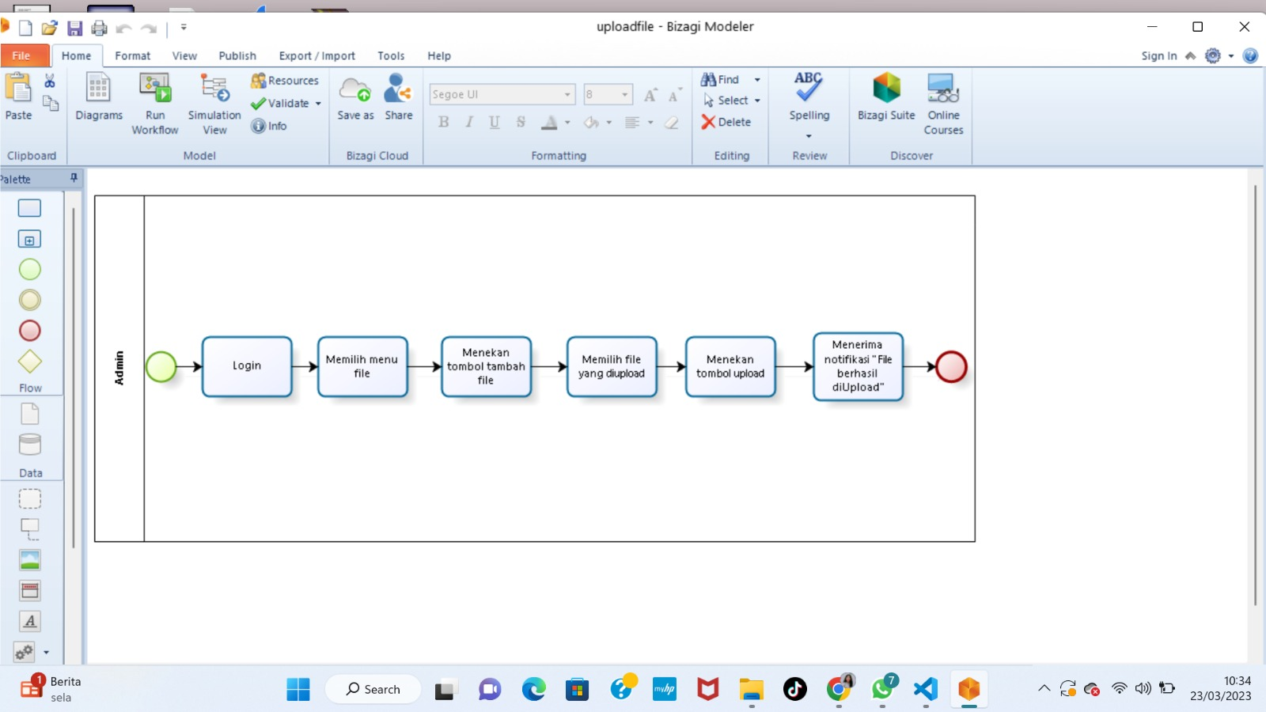

***Usecase Scenario Menghapus file.***

|  |  |  |
| --- | --- | --- |
| *Use Case ID Number* | UC-007 | |
| *Usecase Name* | Menghapus file | |
| *Brief Description* | Admin dapat menghapus file melalui sistem. | |
| *Primary Actor* | *Admin* | |
| *Pre-condition* | Admin telah login ke system. | |
| *Post-conditions* | Admin dapat menghapus file. | |
| *Basic flow of events* | *Actor’s Action* | *System Response* |
| 1.Admin memilih menu file. |  |
|  | 2.Sistem menampilkan halaman file. |
| 3.Admin memilih salah satu file. |  |
|  | 4.Sistem akan menampilkan salah satu file. |
|  | 5.Admin menekan tombol hapus. |  |
| *Alternative Flows* | *1a. Jika admin yakin maka akan menerima notifikasi “File berhasil dihapus”*  *1b. Jika admin tidak yakin maka akan melihat tampilan semula* | |
| *Extension points* |  | |

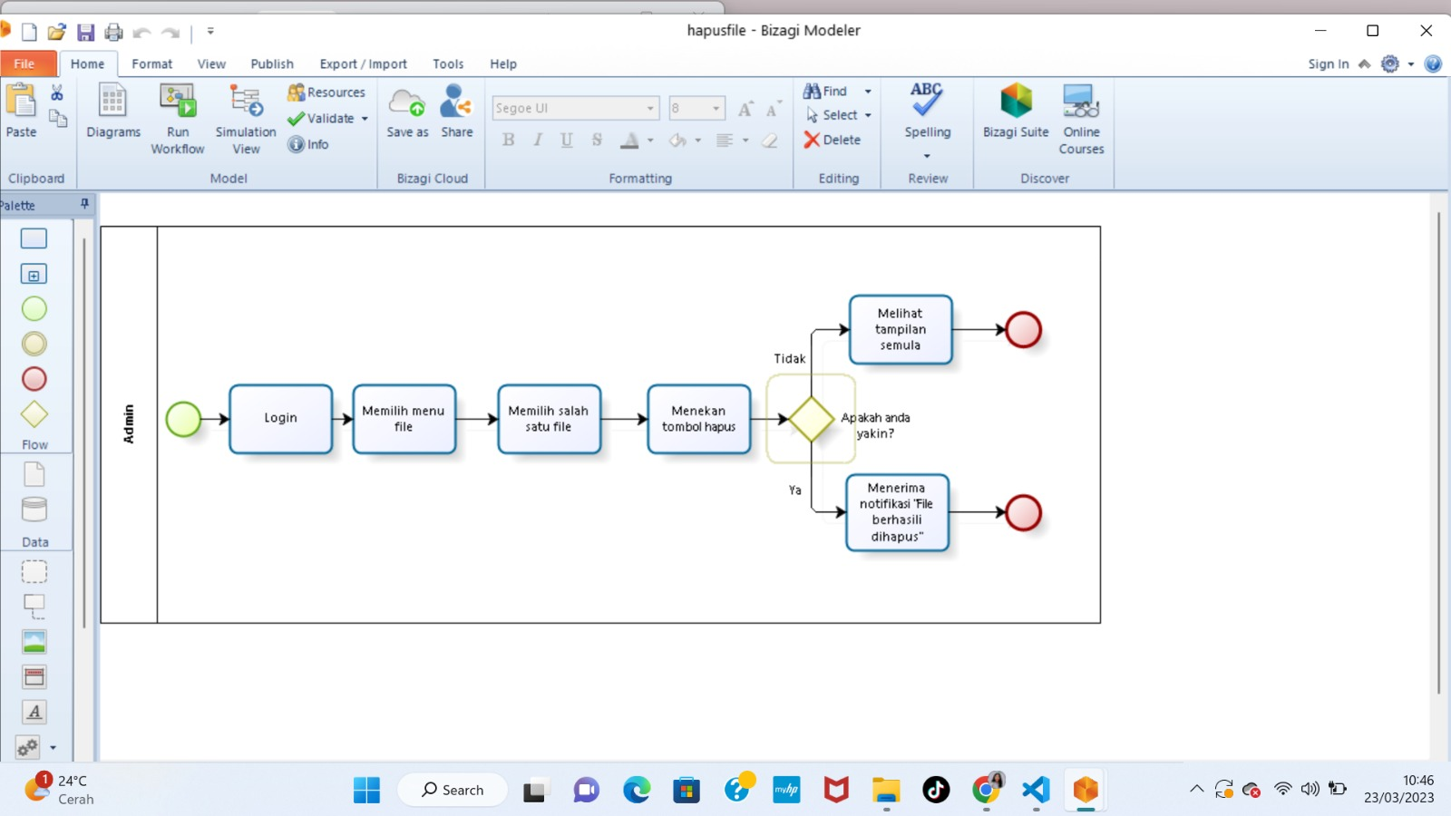

***Use Case Scenario* Melihat Galery**

|  |  |  |
| --- | --- | --- |
| *Use Case ID Number* | UC-008 | |
| *Usecase Name* | Melihat Galery IT DEL | |
| *Brief Description* | *Use* *Case* ini menggambarkan bagaimana *Guest* melihat galery | |
| *Primary Actor* | *Guest* | |
| *Pre-condition* | *Guest* telah login ke sistem. | |
| *Post-conditions* | *Guest* dapat melihat artikel SPI IT DEL. | |
| *Basic flow of events* | *Actor’s Action* | *System Response* |
| 1. *Guest* memilih menu Galery |  |
|  | 2.Sistem menampilkan halaman Galery. |
| 3.*Guest* melihat foto. |  |
|  | 4.Sistem menampilkan halaman foto. |
| *Alternative Flows* | *Actor’s action* | *System response* |
|  | *None* | *None* |
| *Extension points* |  | |

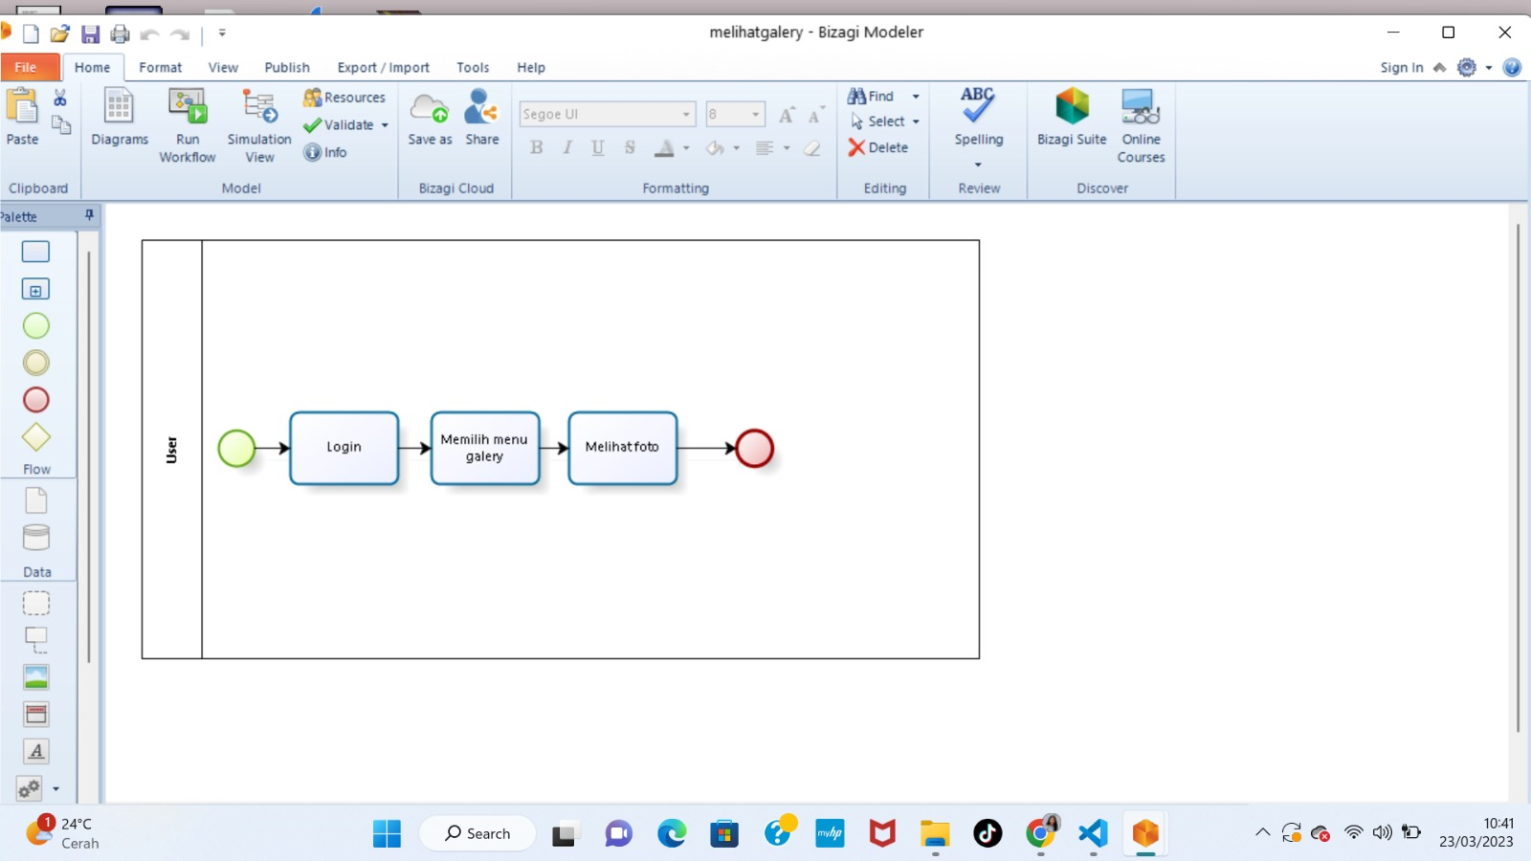

***Use Case Scenario* Melihat Artikel**

|  |  |  |
| --- | --- | --- |
| *Use Case ID Number* | UC-009 | |
| *Usecase Name* | Melihat artikel IT DEL | |
| *Brief Description* | *Use Case* ini menggambarkan bagaimana *Guest* melihat artikel | |
| *Primary Actor* | *Guest* | |
| *Pre-condition* | *Guest* telah login ke sistem. | |
| *Post-conditions* | *Guest* dapat melihat artikel SPI IT DEL. | |
| *Basic flow of events* | *Actor’s Action* | *System Response* |
| 1. *Guest* memilih menu Beranda |  |
|  | 2.Sistem menampilkan halaman Beranda |
| 3. *Guest* memilih menu artikel |  |
|  | 4.Sistem menampilkan halaman artikel |
| *Alternative Flows* | *Actor’s action* | *System response* |
|  | *None* | *None* |
| *Extension points* |  | |

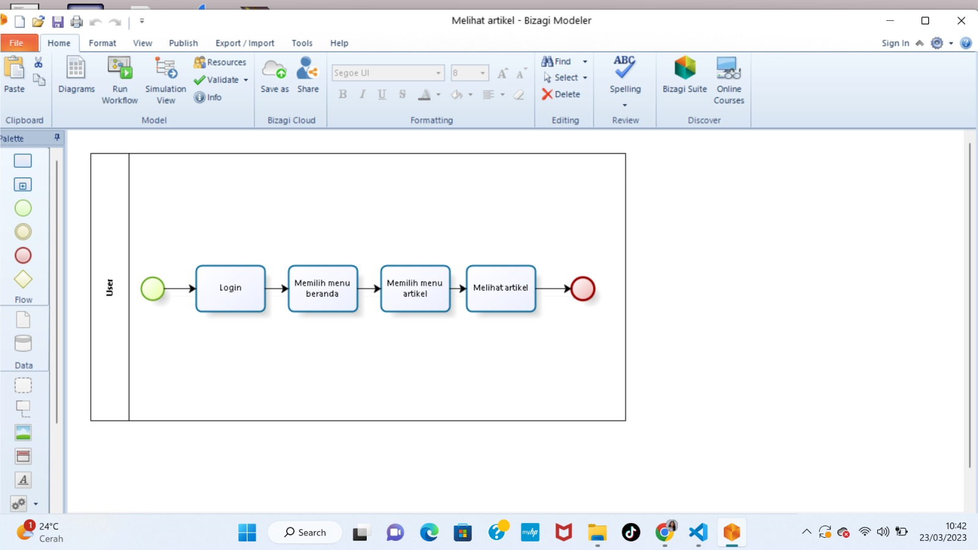

***Use Case Scenario* Melihat Kegiatan IT DEL**

|  |  |  |
| --- | --- | --- |
| *Use Case ID Number* | UC-010 | |
| *Usecase Name* | Melihat kegiatan IT DEL | |
| *Brief Description* | *Use Case* ini menggambarkan bagaimana *guest* melihat kegiatan IT DEL | |
| *Primary Actor* | Guest | |
| *Pre-condition* | *Guest* telah login ke sistem. | |
| *Post-conditions* | *Guest* dapat melihat informasi kegiatan IT DEL. | |
| *Basic flow of events* | *Actor’s Action* | *System Response* |
| 1. *Guest* memilih menu Beranda |  |
|  | 2.Sistem menampilkan halaman Beranda |
| 3.Guest memilih menu kegiatan |  |
|  | 4.Sistem menampilkan halaman kegiatan |
| *Alternative Flows* | *Actor’s action* | *System response* |
|  | *None* | *None* |
| *Extension points* |  | |

***Use Case Scenario* Melihat Berita IT DEL**

|  |  |  |
| --- | --- | --- |
| *Use Case ID Number* | UC-011 | |
| *Usecase Name* | Melihat berita IT DEL | |
| *Brief Description* | *Guest* dapat melihat berita melalui sistem. | |
| *Primary Actor* | *Guest* | |
| *Pre-condition* | *Guest* telah *login* ke sistem. | |
| *Post-conditions* | *Guest* dapat melihat berita IT DEL. | |
| *Basic flow of events* | *Actor’s Action* | *System Response* |
|  | 1.Guest memilih menu Beranda |  |
|  | 2.Sistem menampilkan halaman Beranda |
| 3.*Guest* memilih menu Berita |  |
|  | 4.Sistem menampilkan halaman Berita |
|  | 5.*Guest memilih berita yang dibaca* |  |
|  |  | 6.Sistem menampilkan halaman berita yang akan dibaca. |
|  | 7.Guest membaca cerita |  |
| *Alternative Flows* | *Actor’s action* | *System response* |
| *None* | *None* |
| *Extension points* |  | |

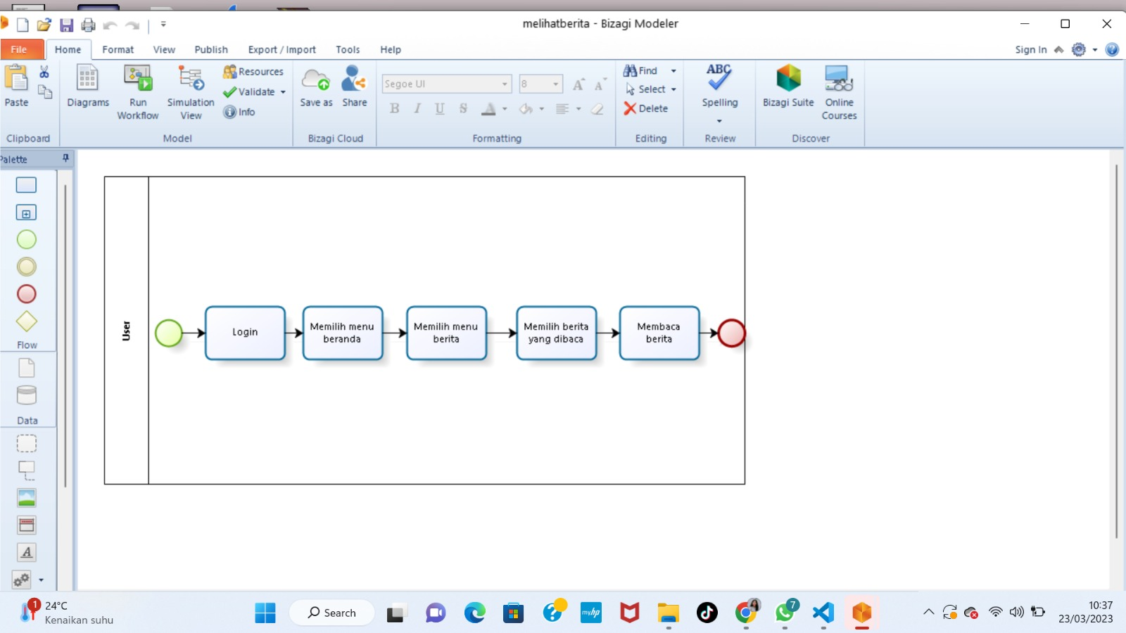***Use Case Scenario* Melihat Laporan**

|  |  |  |
| --- | --- | --- |
| *Use Case ID Number* | UC-012 | |
| *Usecase Name* | Melihat Laporan IT DEL | |
| *Brief Description* | *Admin* dapat melihat laporan melalui sistem. | |
| *Primary Actor* | *Admin* | |
| *Pre-condition* | *Admin* telah *login* ke sistem. | |
| *Post-conditions* | *Admin* dapat melihat laporan IT DEL. | |
| *Basic flow of events* | *Actor’s Action* | *System Response* |
|  | 1. Admin memilih menu lapor SPI |  |
|  | 2.Sistem menampilkan halaman lapor SPI. |
| 3.Admin melihat daftar laporan. |  |
|  | 4.Sistem menampilkan halaman daftar laporan |
|  | 5.*Admin memilih laporan spi* |  |
|  |  | 6.Sistem menampilkan halaman laporan spi. |
| *Alternative Flows* | *Actor’s action* | *System response* |
| *None* | *None* |
| *Extension points* |  | |

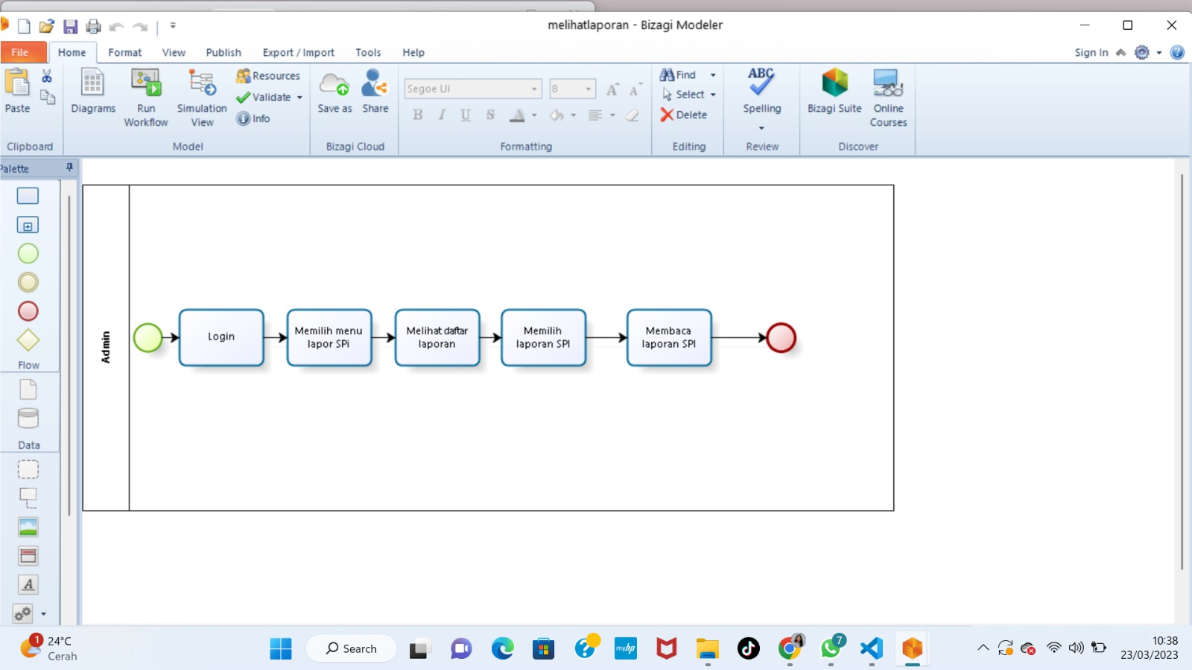

***Use Case Scenario* Menambah Unit Kerja.**

|  |  |  |
| --- | --- | --- |
| *Use Case ID Number* | UC-013 | |
| *Usecase Name* | Menambah Unit Kerja IT DEL | |
| *Brief Description* | *Admin* dapat menambah unit kerja melalui sistem. | |
| *Primary Actor* | *Admin* | |
| *Pre-condition* | *Admin* telah *login* ke sistem. | |
| *Post-conditions* | Admin dapat menambah unit kerja IT DEL. | |
| *Basic flow of events* | *Actor’s Action* | *System Response* |
|  | 1. *Admin* memilih menu Unit Kerja |  |
|  | 2.Sistem menampilkan halaman Unit Kerja. |
| 3.*Admin* menekan tombol tambah |  |
| 4.*Admin memasukkan data unit kerja.* |  |
|  |  | 5.Sistem memasukkan data unit kerja. |
|  | 6.Admin menekan tombol upload |  |
|  |  | 7.Sistem akan mengupload data. |
| *Alternative Flows* | *Actor’s action* | *System response* |
| *None* | *None* |
| *Extension points* | 1.Jika data terisi maka akan menerima notifikasi “Unit kerja berhasil diupload”  2.Jika data tidak terisi maka memasukkan data unit kerja. | |

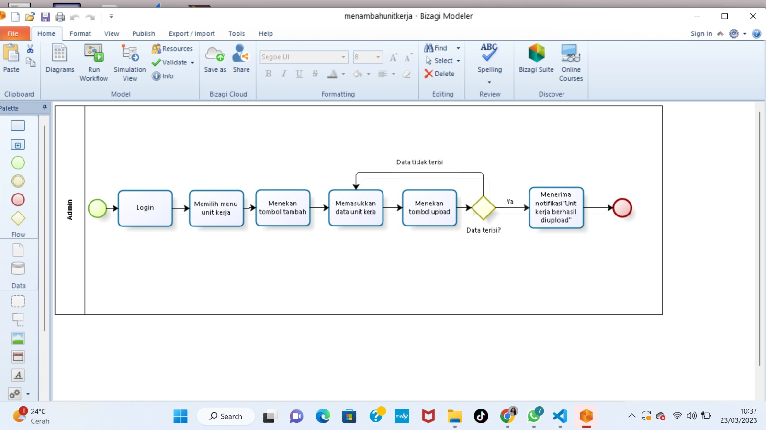

**Usecase Scenario Melihat Informasi Kontak IT DEL**

|  |  |  |
| --- | --- | --- |
| *Use Case ID Number* | UC-014 | |
| *Usecase Name* | Melihat Sejarah IT DEL | |
| *Brief Description* | Guest dapat melihat informasi kontak melalui sistem. | |
| *Primary Actor* | *Guest* | |
| *Pre-condition* | *Guest* telah login ke system. | |
| *Post-conditions* | *Guest* dapat melihat sejarah IT DEL. | |
| *Basic flow of events* | *Actor’s Action* | *System Response* |
| 1. Guest memilih menu Kontak |  |
|  | 2.Sistem menampilkan halaman Kontak |
| *Alternative Flows* | *Actor’s action* | *System response* |
| *None* | *None* |
| *Extension points* |  | |

**Usecase Scenario Melihat Sejarah IT DEL**

|  |  |  |
| --- | --- | --- |
| *Use Case ID Number* | UC-015 | |
| *Usecase Name* | Melihat Sejarah IT DEL | |
| *Brief Description* | *Guest* dapat melihat sejarah melalui sistem. | |
| *Primary Actor* | *Guest* | |
| *Pre-condition* | *Guest* telah login ke system. | |
| *Post-conditions* | *Guest* dapat melihat sejarah IT DEL. | |
| *Basic flow of events* | *Actor’s Action* | *System Response* |
| 1. *Guest* memilih menu Profil |  |
|  | 2.Sistem menampilkan halaman Profil |
| 3.*Guest* memilih menu History |  |
|  | 4.Sistem menampilkan halaman History |
|  | 5.Guest melihat sejarah. |  |
| *Alternative Flows* | *Actor’s action* | *System response* |
| *None* | *None* |
| *Extension points* |  | |

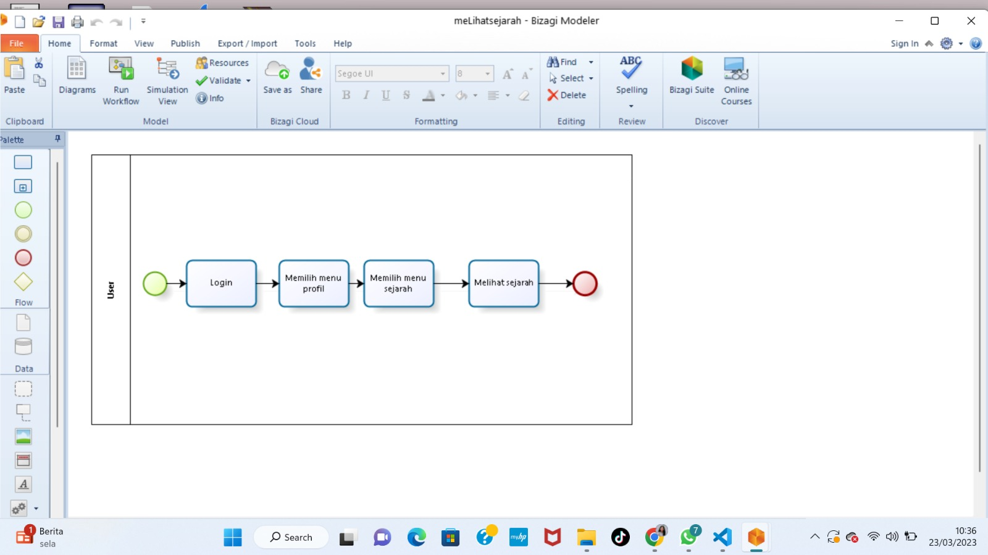

***Usecase Scenario* Mengisi Form FAQ IT DEL**

|  |  |  |
| --- | --- | --- |
| *Use Case ID Number* | UC-016 | |
| *Usecase Name* | Mengisi Form FAQ IT DEL | |
| *Brief Description* | *Guest* dapat mengisi form FAQ melalui sistem. | |
| *Primary Actor* | *Guest* | |
| *Pre-condition* | *Guest* telah login ke system. | |
| *Post-conditions* | *Guest* dapat mengisi form FAQ IT DEL. | |
| *Basic flow of events* | *Actor’s Action* | *System Response* |
| 1. *Guest*  memilih menu FAQ |  |
|  | 2.Sistem menampilkan halaman FAQ |
| 3.*Guest* mengisi data Form FAQ |  |
|  | 4.Sistem menampilkan halaman data form FAQ |
|  | 5.Guest menekan tombol kirim. |  |
|  |  | 5.Sistem menginput data FAQ |
| *Alternative Flows* | *1a.Jika guest mengisi data maka akan menerima notifikasi “FAQ berhasil dikirim*  *1b. Jika guest mengisi data tetapi tidak valid maka akan mengisi data form FAQ* |  |
| *Extension points* |  | |

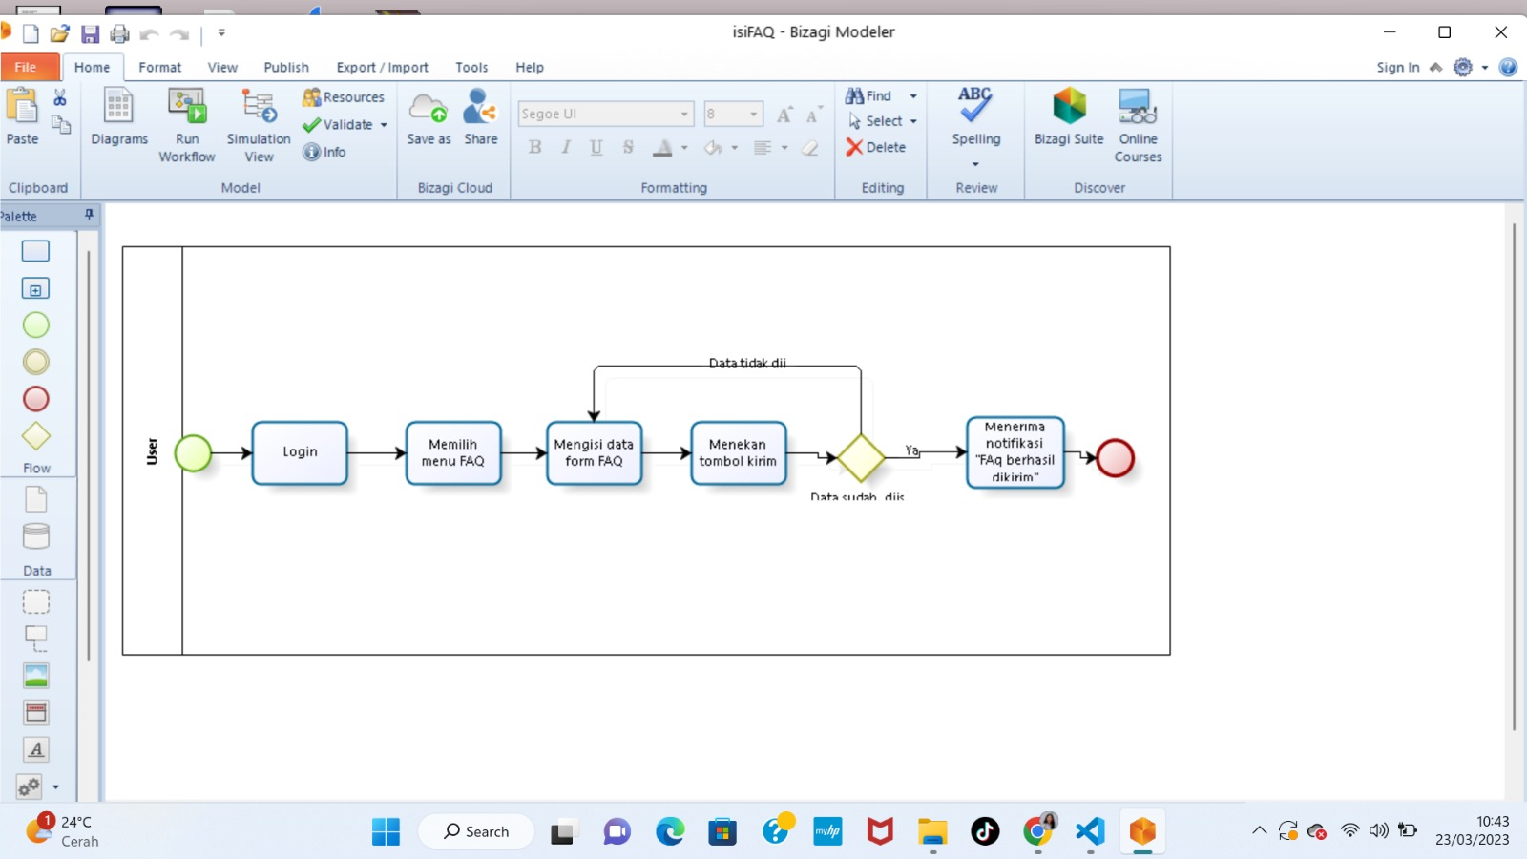

**Usecase Scenario Mengisi Kusioner**

|  |  |  |
| --- | --- | --- |
| *Use Case ID Number* | UC-017 | |
| *Usecase Name* | Mengisi Kusioner | |
| *Brief Description* | *Guest* dapat mengisi kusioner melalui sistem. | |
| *Primary Actor* | *Guest* | |
| *Pre-condition* | *Guest* telah login ke system. | |
| *Post-conditions* | *Guest* dapat mengisi form FAQ IT DEL. | |
| *Basic flow of events* | *Actor’s Action* | *System Response* |
| 1. *Guest* memilih menu Beranda. |  |
|  | 2.Sistem menampilkan halaman Beranda. |
| 3. *Guest* memilih kusioner yang diisi. |  |
|  | 4.Sistem menampilkan halaman kusioner. |
|  | 5.*Guest* mengisi data kusioner. |  |
|  | 6.*Guest menekan tombol kirim.* |  |
|  |  | 5.Sistem menginput data kusioner. |
| *Alternative Flows* | *Jika guest tidak mengisi data maka akan mengisi data kusioner terlebih dahulu.* |  |
| *Extension points* |  | |

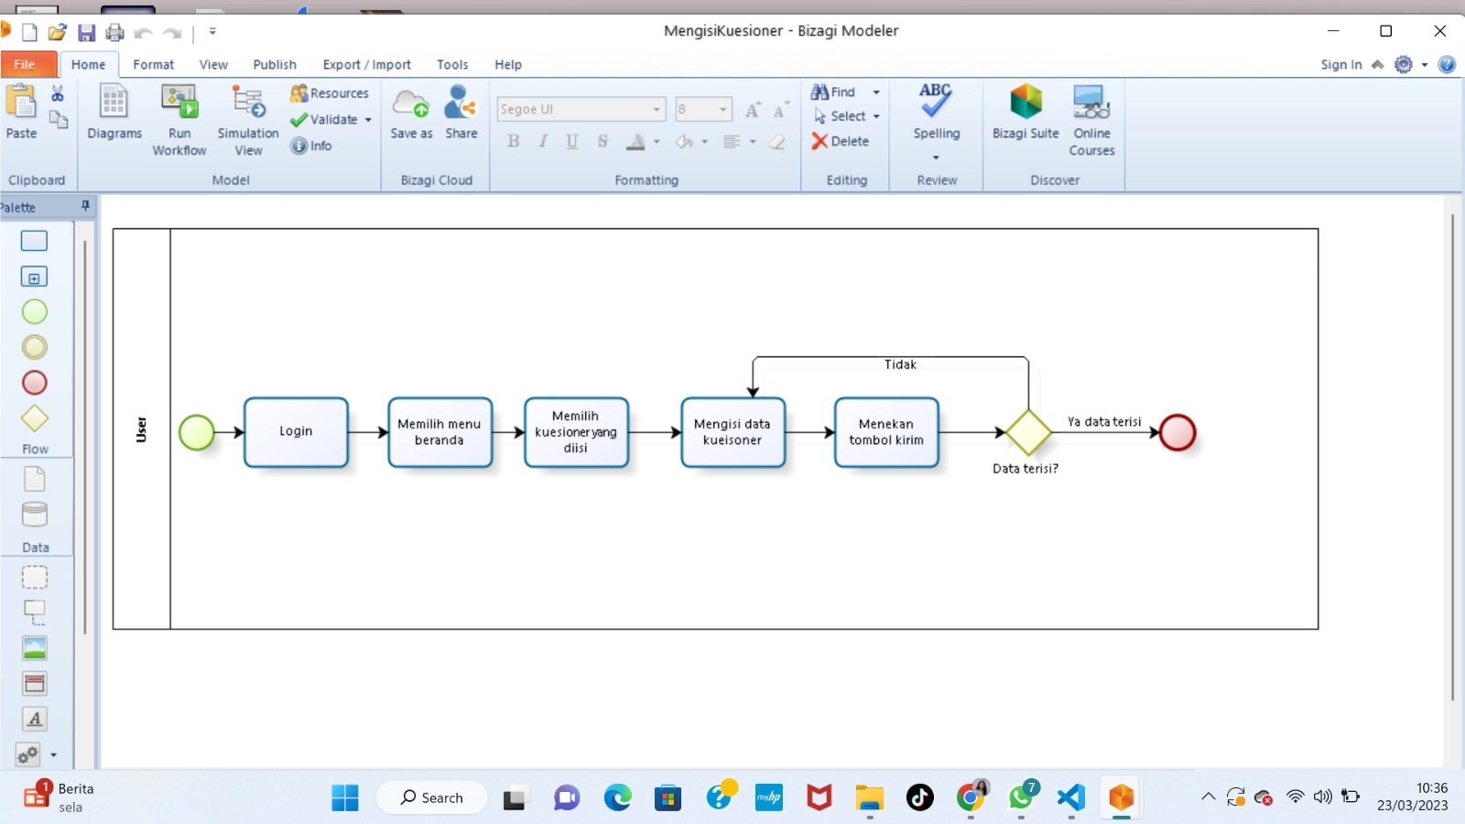

**Usecase Scenario Melihat Visi Misi SPI IT DEL**

|  |  |  |
| --- | --- | --- |
| *Use Case ID Number* | UC-018 | |
| *Usecase Name* | Melihat Visi Misi SPI IT DEL | |
| *Brief Description* | *Guest* dapat melihat Visi Misi melalui sistem. | |
| *Primary Actor* | *Guest* | |
| *Pre-condition* | *Guest* telah login ke system. | |
| *Post-conditions* | *Guest* dapat melihat Visi Misi IT DEL. | |
| *Basic flow of events* | *Actor’s Action* | *System Response* |
| 1.*Guest* memilih menu Profil |  |
|  | 2.Sistem menampilkan halaman Profil |
| 3. *Guest* memilih menu Visi Misi |  |
|  | 4.Sistem menampilkan halaman Visi Misi |
|  | 5.Guest melihat visi misi |  |
| *Alternative Flows* | *Actor’s action* | *System response* |
| *None* | *None* |
| *Extension points* |  | |

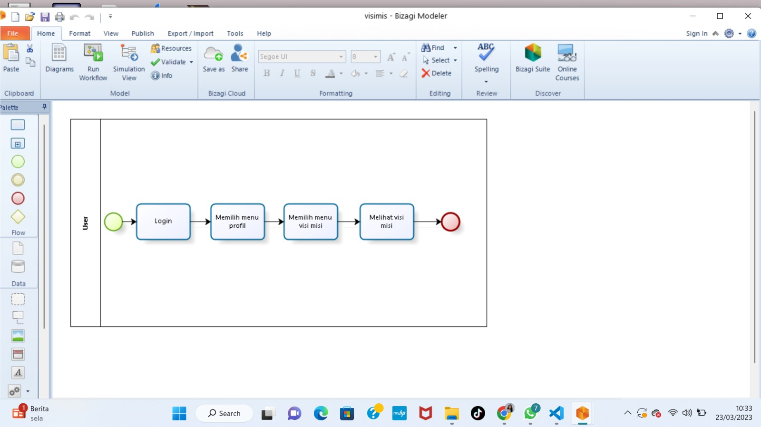

**Usecase Scenario Melihat Informasi Guest.**

|  |  |  |
| --- | --- | --- |
| *Use Case ID Number* | UC-019 | |
| *Usecase Name* | Melihat Informasi Guest | |
| *Brief Description* | *Admin* dapat melihat Visi Misi melalui sistem. | |
| *Primary Actor* | *Admin* | |
| *Pre-condition* | *Guest* telah login ke system. | |
| *Post-conditions* | *Admin* dapat melihat Visi Misi IT DEL. | |
| *Basic flow of events* | *Actor’s Action* | *System Response* |
| 1.*Admin* memilih menu Kelola Guest |  |
|  | 2.Sistem menampilkan halaman Kelola Guest. |
| 3. *Admin* melihat informasi guest. |  |
| *Alternative Flows* | *Actor’s action* | *System response* |
| *None* | *None* |
| *Extension points* |  | |

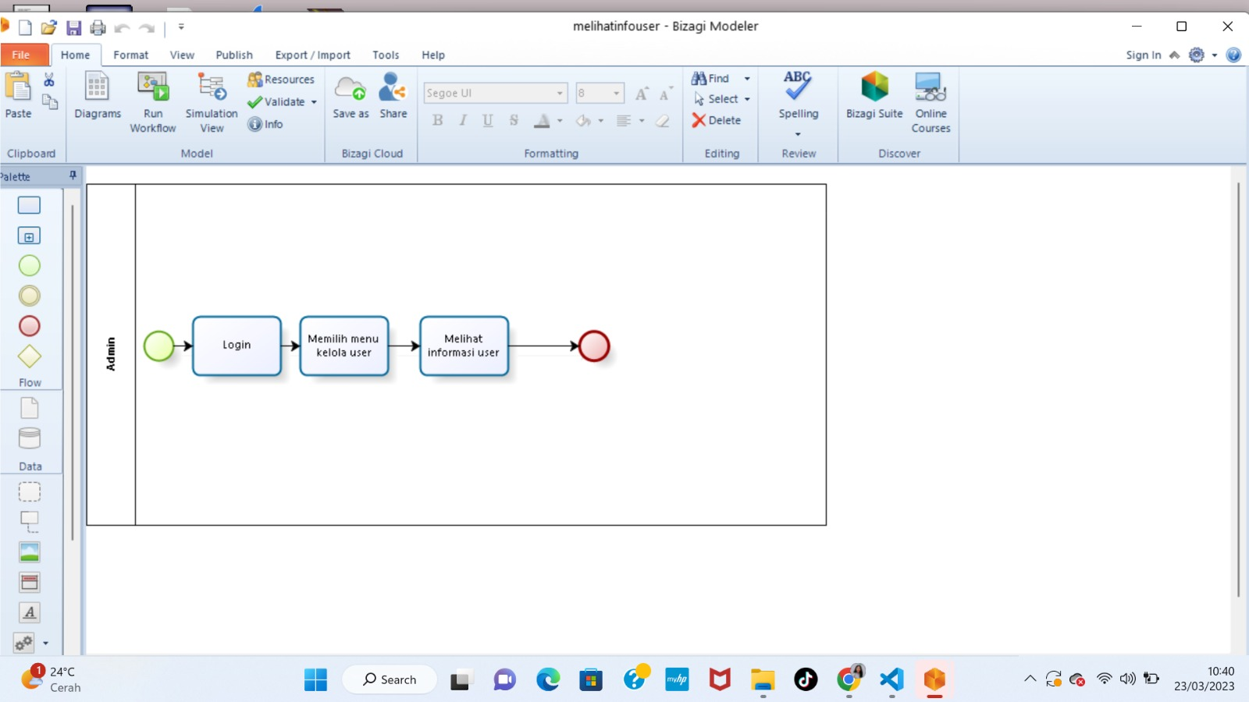

**Usecase Scenario Melihat Tanggung Jawab dan Wewenang IT DEL**

|  |  |  |
| --- | --- | --- |
| *Use Case ID Number* | UC-020 | |
| *Usecase Name* | Melihat Tanggung Jawab dan Wewenang IT DEL | |
| *Brief Description* | Guest dapat melihat Tanggung Jawab dan Wewenang melalui sistem. | |
| *Primary Actor* | *Guest* | |
| *Pre-condition* | Guest telah login ke system. | |
| *Post-conditions* | *Guest* dapat melihat Tanggung Jawab dan Wewenang IT DEL. | |
| *Basic flow of events* | *Actor’s Action* | *System Response* |
| 1. *Guest* memilih menu Profil |  |
|  | 2.Sistem menampilkan halaman Profil |
| 3.*Guest* memilih menu Tanggung Jawab dan Wewenang |  |
|  | 4.Sistem menampilkan halaman Tanggung Jawab dan Wewenang. |
| *Alternative Flows* | *Actor’s action* | *System response* |
|  | *None* | *None* |
| *Extension points* |  | |

**Usecase Scenario Melihat Tugas dan Fungsi SPI IT DEL**

|  |  |  |
| --- | --- | --- |
| *Use Case ID Number* | UC-021 | |
| *Usecase Name* | Melihat Tugas dan Fungsi IT DEL | |
| *Brief Description* | *Guest* dapat melihat tugas dan fungsi melalui sistem. | |
| *Primary Actor* | *Guest* | |
| *Pre-condition* | Guest telah login ke system. | |
| *Post-conditions* | *Guest* dapat melihat tugas dan fungsi SPI IT DEL. | |
| *Basic flow of events* | *Actor’s Action* | *System Response* |
| 1. *Guest* memilih menu Profil |  |
|  | 2. Sistem menampilkan halaman Profil |
| 3. *Guest* memilih Tugas dan Fungsi |  |
|  | 4.Sistem Menampilkan Tugas dan fungsi |
| *Alternative Flows* | *Actor’s Action* | *System Response* |
| *None* | *None* |
| *Extension points* |  |  |

***Usecase Scenario* Melihat Struktur Organisasi SPI IT DEL**

|  |  |  |
| --- | --- | --- |
| *Use Case ID Number* | UC-022 | |
| *Usecase Name* | Melihat Struktur Organisasi IT DEL | |
| *Brief Description* | *Guest* dapat melihat Struktur Organisasi melalui sistem. | |
| *Primary Actor* | *Guest* | |
| *Pre-condition* | *Guest* telah login ke system. | |
| *Post-conditions* | *Guest* dapat melihat Struktur Organisasi IT DEL. | |
| *Basic flow of events* | *Actor’s Action* | *System Response* |
| 1. *Guest* memilih menu Profil |  |
|  | 2.Sistem menampilkan halaman Menu Profil. |
| 3.*Guest* memilih menu Struktur Organisasi |  |
|  | 4.Sistem menampilkan halaman Struktur Organisasi |
|  | 5. *Guest melihat struktur organisasi.* |  |
| *Alternative Flows* | *Actor’s Action* | *System Response* |
| *None* | *None* |
| *Extension points* |  |  |

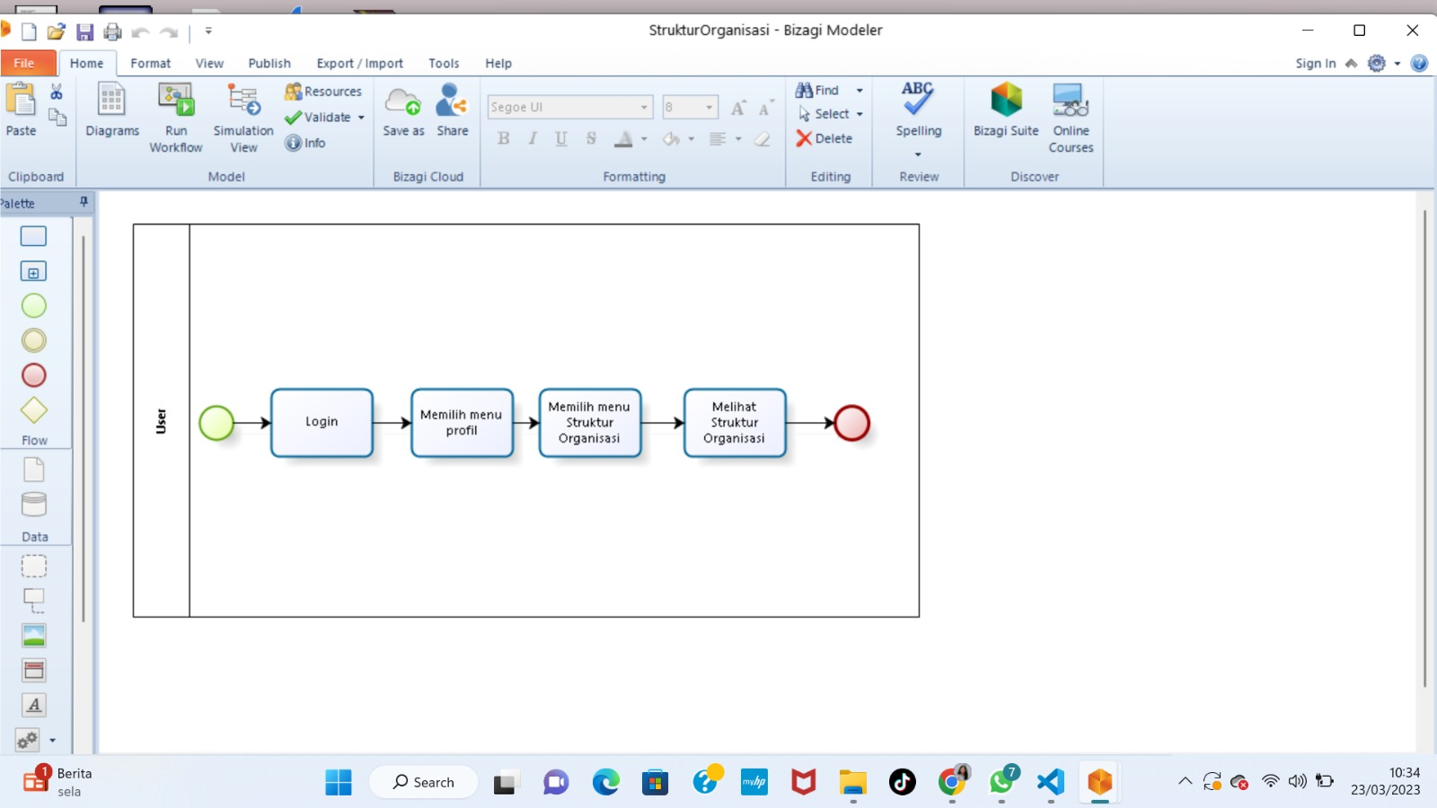

***Usecase Scenario* Pencarian**

|  |  |  |
| --- | --- | --- |
| *Use Case ID Number* | UC-023 | |
| *Usecase Name* | Pencarian. | |
| *Brief Description* | *Guest* dapat melakukan pencarian melalui sistem. | |
| *Primary Actor* | *Guest* | |
| *Pre-condition* | *Guest* telah login ke system. | |
| *Post-conditions* | *Guest* dapat melakukan pencarian. | |
| *Basic flow of events* | *Actor’s Action* | *System Response* |
| 1. *Guest* memilih menu Pencarian. |  |
|  | 2.Sistem menampilkan halaman Menu Pencarian. |
| 3.*Guest* melakukan pencarian. |  |
| 4.Guest memperoleh informasi pencarian |  |
| *Alternative Flows* | *Actor’s Action* | *System Response* |
| *None* | *None* |
| *Extension points* |  |  |

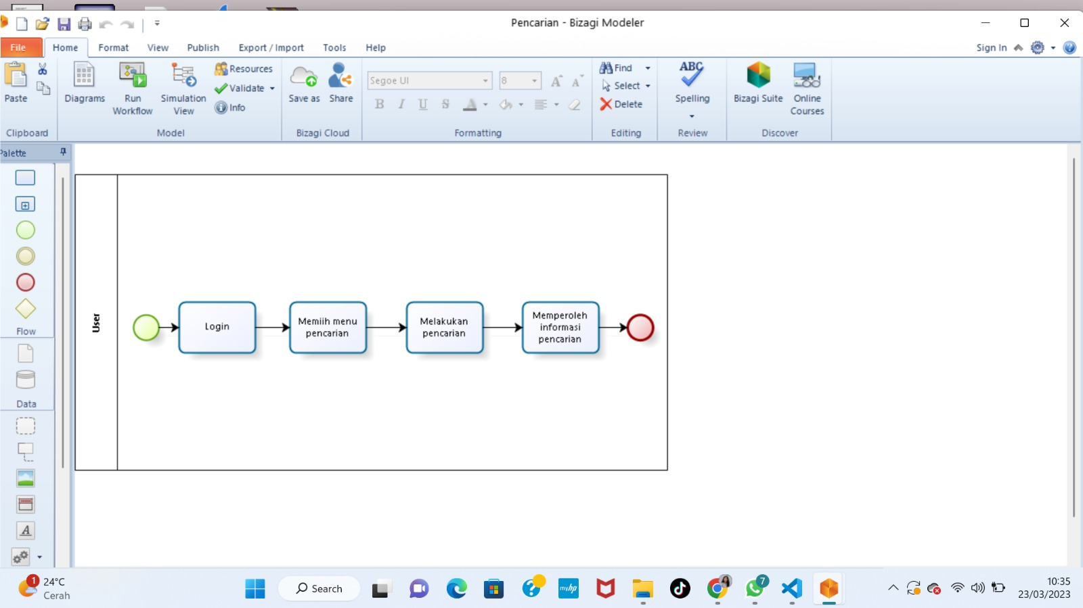

**Usecase Scenario Mengisi Form Laporan**

|  |  |  |
| --- | --- | --- |
| *Use Case ID Number* | UC-024 | |
| *Usecase Name* | Mengisi Form Laporan. | |
| *Brief Description* | *Use Case* ini menggambarkan *Guest* mengisi form laporan. | |
| *Primary Actor* | *Guest* | |
| *Pre-condition* | *Guest* telah login ke system | |
| *Post-conditions* | Guest dapat membuat laporan | |
| *Basic flow of events* | *Actor’s Action* | *System Response* |
| 1.*Guest memilih menu Lapor SPI* |  |
|  | 2.Sistem menampilkan form lapor SPI |
| 3.Guest mengisi form data laporan |  |
|  | 4. Sistem menampilkan kategori pelapor |
| 5.Guest menekan tombol kirim. |  |
|  |  | 12. Sistem mengirim data laporan. |
| *Alternative Flows* | 1.Jika guest tidak mengisi form maka mengisi data for laporan terlebih dahulu |  |

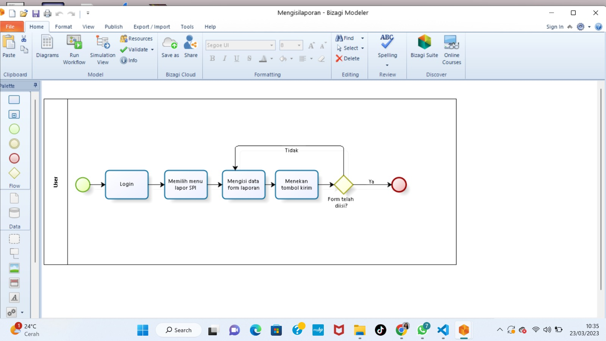

**Usecase Scenario Melihat Kontak SPI IT DEL**

|  |  |  |
| --- | --- | --- |
| *Use Case ID Number* | UC-025 | |
| *Usecase Name* | Melihat Kontak IT DEL | |
| *Brief Description* | *Use Case* ini menggambarkan *guest* melihat kontak SPI IT DEL | |
| *Primary Actor* | *Guest* | |
| *Pre-condition* | *Guest* telah login ke system. | |
| *Post-conditions* | *Guest* dapat melihat kontak SPI IT DEL | |
| *Basic flow of events* | *Actor’s Action* | *System Response* |
|  | 1.Sistem menampilkan halaman awal. |
| 2. *Guest* memilih menu KONTAK |  |
|  | 3.Sistem menampilkan KONTAK |
| 4. *Guest* dapat melihat KONTAK dan navigasi lokasi |  |
|  | 5.Sistem menampilkan kontak dan navigasi lokasi |
| *Alternative Flows* | *Actor’s Action* | *System Response* |
|  |  |
| *Extension points* |  |  |

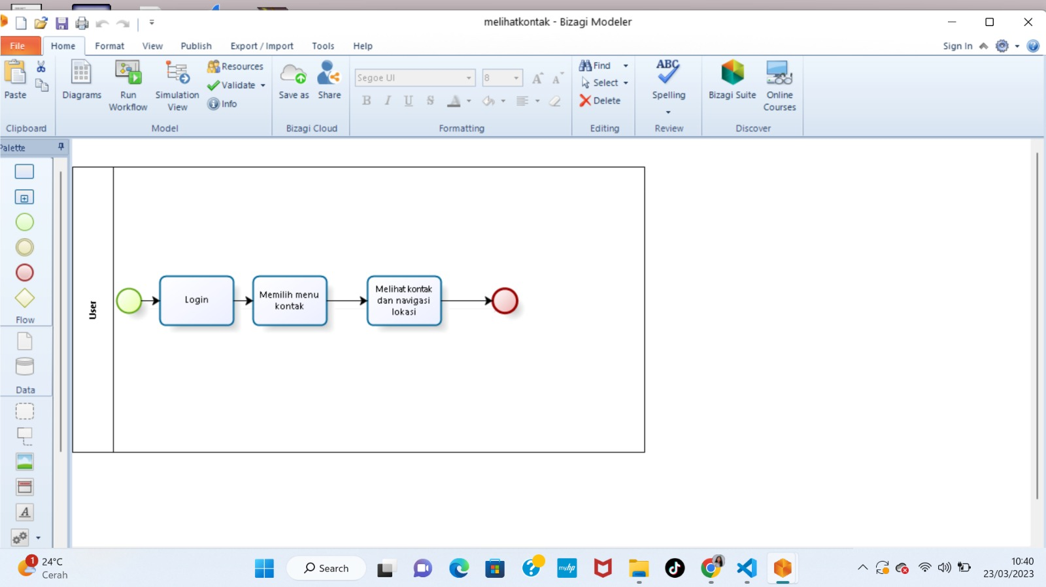

**Usecase Scenario Mengupload Profil.**

|  |  |  |
| --- | --- | --- |
| *Use Case ID Number* | UC-026 | |
| *Usecase Name* | Mengupload Profil. | |
| *Brief Description* | *Use Case* ini menggambarkan *admin* mengupload Profil | |
| *Primary Actor* | *Admin* | |
| *Pre-condition* | *Admin* telah login ke system. | |
| *Post-conditions* | *Admin* dapat Mengupload Profil | |
| *Basic flow of events* | *Actor’s Action* | *System Response* |
| 1.Admin memilih menu Profil |  |
|  | 2.Sistem menampilkan halaman profil. |
| 3.Admin menekan tombol tambah |  |
| 4.Admin mengisi data profil. |  |
|  |  | 5.Sistem akan menampilkan data profil. |
|  | 6. Admin menekan tombol upload |  |
|  | 7.Admin menerima notifikasi “profil berhasil diupload” |  |
|  |  | 8. Sistem menampilkan norifikasi “profil berhasil diupload” |
| *Alternative Flows* | *Actor’s Action* | *System Response* |
|  |  |
| *Extension points* | 1.Jika form terisi maka akan menerima notifikasi “profil berhasil diupload”  2.Jika form tidak terisi maka akan mengisi data profil. |  |

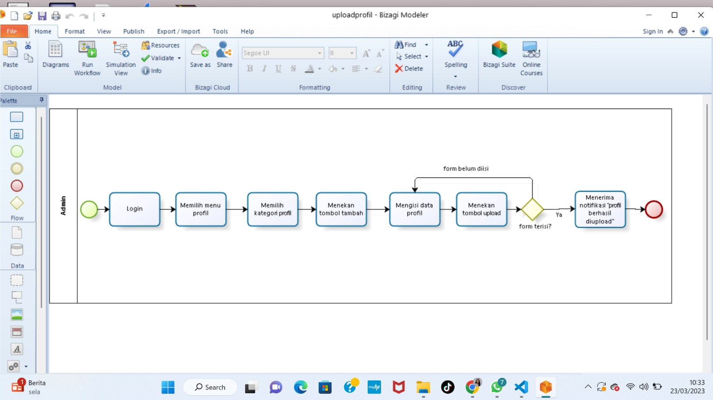

**Usecase Scenario Melihat Notifikasi**

|  |  |  |
| --- | --- | --- |
| *Use Case ID Number* | UC-027 | |
| *Usecase Name* | Melihat Notifikasi | |
| *Brief Description* | *Use Case* ini menggambarkan *guest* melihat notifikasi | |
| *Primary Actor* | *Guest* | |
| *Pre-condition* | *Guest* telah login ke system. | |
| *Post-conditions* | *Guest* dapat melihat notifikasi | |
| *Basic flow of events* | *Actor’s Action* | *System Response* |
| 1.*Guest* memilih menu Profil |  |
|  | 2.Sistem menampilkan halaman profil. |
| 3.Guest memilih menu struktur |  |
|  | 3.Sistem menampilkan notifikasi |
| *Alternative Flows* | *Actor’s Action* | *System Response* |
|  |  |
| *Extension points* |  |  |



**Usecase Scenario Mengedit Profil**

|  |  |  |
| --- | --- | --- |
| *Use Case ID Number* | UC-028 | |
| *Usecase Name* | Mengedit Profil | |
| *Brief Description* | Admin dapat mengedit profil melalui sistem. | |
| *Primary Actor* | *Admin* | |
| *Pre-condition* | Admin telah login ke system. | |
| *Post-conditions* | Admin dapat melihat Visi Misi IT DEL. | |
| *Basic flow of events* | *Actor’s Action* | *System Response* |
| 1.Admin memilih menu Profil |  |
|  | 2.Sistem menampilkan halaman Profil |
| 3.Admin memilih salah satu profil. |  |
|  | 4.Sistem menampilkan halaman salah satu profil. |
|  | 5.Admin menekan tombol edit |  |
|  |  | 6.Sistem akan menampilkan halaman edit |
|  | 7.Admin mengedit informasi profil |  |
|  |  | 8.Sistem akan menampilkan informasi profil |
|  | 9.Admin menekan tombol update |  |
|  |  | 10.Sistem akan menampilkan halaman selanjutnya. |
|  | 10.Admin akan menerima notifikasi “Profil berhasil diupdate” |  |
|  |  | 11.Sistem akan menmpilkan halaman profil diupdate |
|  | *None* | *None* |
| *Extension points* |  | |

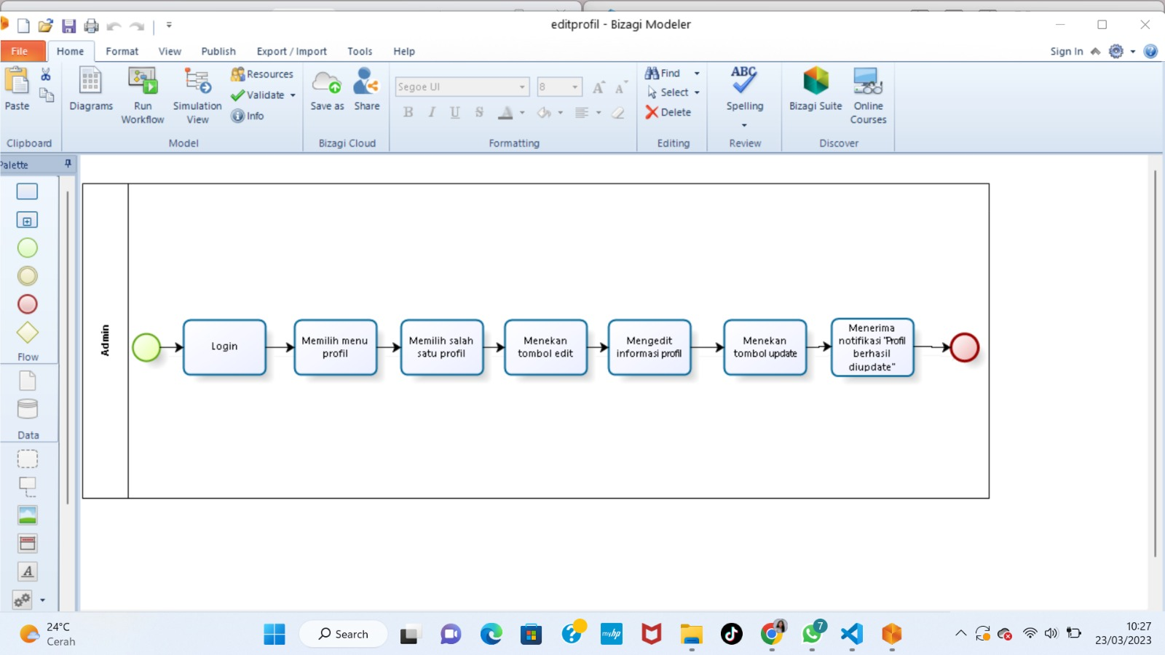

**Usecase Scenario Mengedit Pengumuman**

|  |  |  |
| --- | --- | --- |
| *Use Case ID Number* | UC-029 | |
| *Usecase Name* | Mengedit Pengumuman | |
| *Brief Description* | Admin dapat mengedit pengumuman melalui sistem. | |
| *Primary Actor* | *Admin* | |
| *Pre-condition* | Admin telah login ke system. | |
| *Post-conditions* | Admin dapat mengedit pengumuman. | |
| *Basic flow of events* | *Actor’s Action* | *System Response* |
| 1.Admin memilih menu pengumuman |  |
|  | 2.Sistem menampilkan halaman pengumuman. |
| 3.Admin memilih salah satu pengumuman |  |
|  | 4.Sistem menampilkan halaman salah satu pengumuman. |
|  | 5.Admin menekan tombol edit |  |
|  |  | 6.Sistem akan menampilkan halaman edit |
|  | 7.Admin mengisi form pengumuman |  |
|  |  | 8.Sistem akan menampilkan form pengumuman. |
|  | 9.Admin menekan tombol update |  |
|  |  | 10.Sistem akan menampilkan halaman selanjutnya. |
| *Alternative Flows* | *1.Jika Data tidak terisi maka akan mengisi form pengumuman.terlebih dahulu.* | |
| *Extension points* |  | |

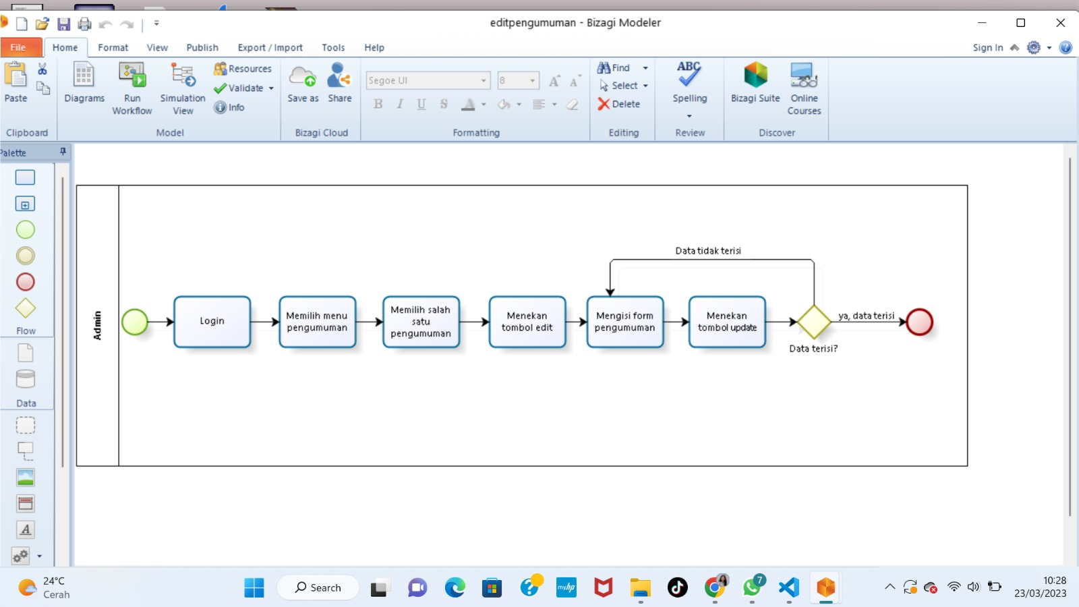

**Usecase Scenario Menghapus Pengumuman**

|  |  |  |
| --- | --- | --- |
| *Use Case ID Number* | UC-030 | |
| *Usecase Name* | Menghapus Pengumuman | |
| *Brief Description* | Admin dapat menghapus pengumuman melalui sistem. | |
| *Primary Actor* | *Admin* | |
| *Pre-condition* | Admin telah login ke system. | |
| *Post-conditions* | Admin dapat menghapus pengumuman. | |
| *Basic flow of events* | *Actor’s Action* | *System Response* |
| 1.Admin memilih menu pengumuman |  |
|  | 2.Sistem menampilkan halaman pengumuman. |
| 3.Admin memilih salah satu data pengumuman |  |
|  | 4.Sistem menampilkan halaman salah satu data pengumuman. |
|  | 5.Admin menekan tombol hapus |  |
|  |  | 6.Sistem akan menghapus data pengumuman. |
| *Alternative Flows* |  | |
| *Extension points* | *1.Jika Admin yakin ingin menghapus data maka akan menerima notifikasi “Pengumuman berhasil dihapus”.*  *2.Jika Admin tidak yakin menghapus data maka akan menerima notifikasi “konfirmasi dibatalkan”.* | |

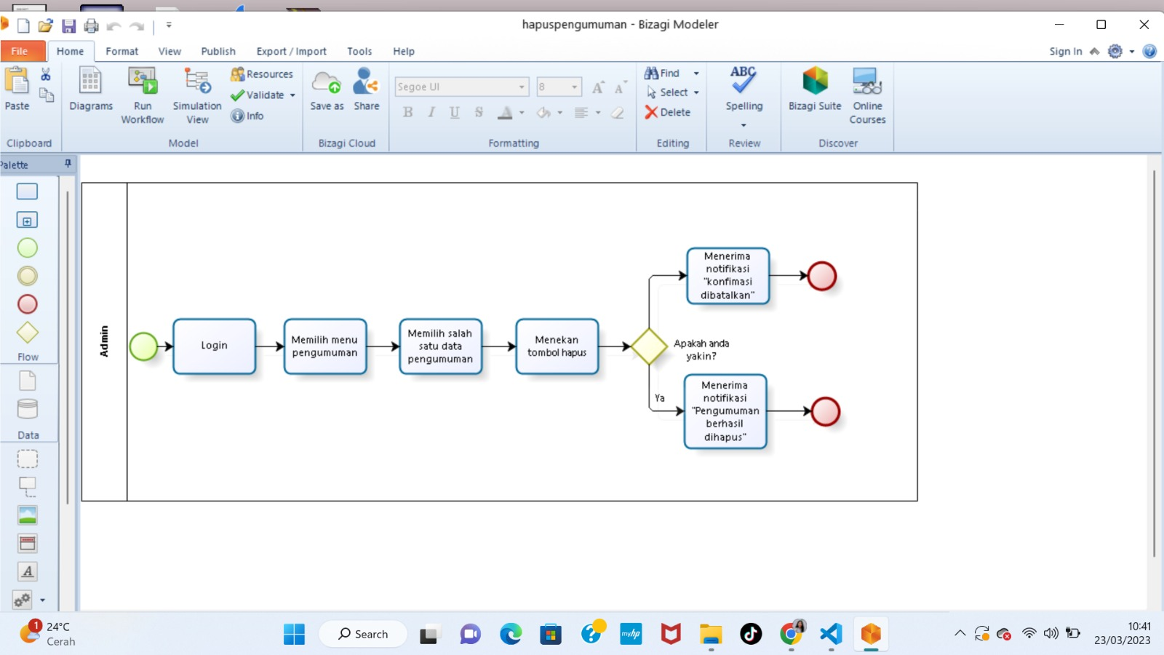

**Usecase Scenario Menghapus Kusioner**

|  |  |  |
| --- | --- | --- |
| *Use Case ID Number* | UC-031 | |
| *Usecase Name* | Menghapus Kusioner | |
| *Brief Description* | Admin dapat menghapus kusioner melalui sistem. | |
| *Primary Actor* | *Admin* | |
| *Pre-condition* | Admin telah login ke system. | |
| *Post-conditions* | Admin dapat menghapus kusioner. | |
| *Basic flow of events* | *Actor’s Action* | *System Response* |
| 1.Admin memilih menu kusioner. |  |
|  | 2.Sistem menampilkan halaman kusioner. |
| 3.Admin memilih salah satu kusioner. |  |
|  | 4.Sistem menampilkan halaman salah satu kusioner. |
|  | 5.Admin menekan tombol hapus |  |
|  |  | 6.Sistem akan menghapus data pengumuman. |
| *Alternative Flows* |  | |
| *Extension points* | *1.Jika Admin yakin ingin menghapus kusioner maka akan menerima notifikasi “Kusioner berhasil dihapus”.*  *2.Jika Admin tidak yakin menghapus kusioner maka akan melihat tampilan semula* | |

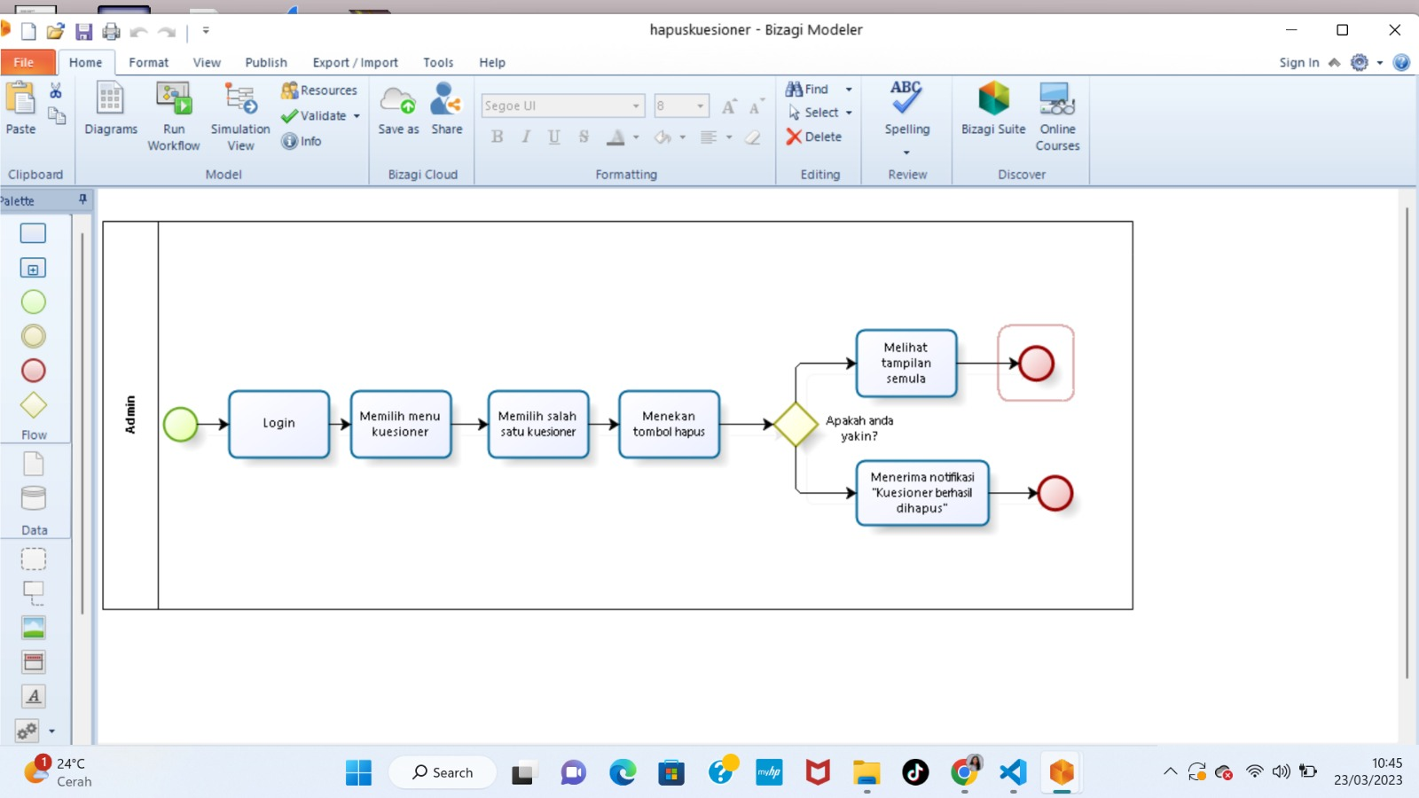

***Usecase Scenario Mengedit Kusioner***

|  |  |  |
| --- | --- | --- |
| *Use Case ID Number* | UC-032 | |
| *Usecase Name* | Mengedit Kusioner | |
| *Brief Description* | Admin dapat mengedit kusioner melalui sistem. | |
| *Primary Actor* | *Admin* | |
| *Pre-condition* | Admin telah login ke system. | |
| *Post-conditions* | Admin dapat mengedit kusioner. | |
| *Basic flow of events* | *Actor’s Action* | *System Response* |
| 1.Admin memilih menu kusioner. |  |
|  | 2.Sistem menampilkan halaman kusioner. |
| 3.Admin memilih salah satu kusioner. |  |
|  | 4.Sistem menampilkan halaman salah satu kusioner. |
|  | 5.Admin menekan tombol edit |  |
|  |  | 6.Sistem akan menampilkan halaman edit |
|  | 7.Admin menekan tombol update |  |
|  |  | 8.Sistem akan menampilkan halaman selanjutnya. |
| *Alternative Flows* | *1. Jika Data terisi maka akan menerima notifikasi “Kusioner berhasil diupdate”.*  *2..Jika Data tidak terisi maka akan mengedit kusioner.terlebih dahulu.* | |
| *Extension points* |  | |

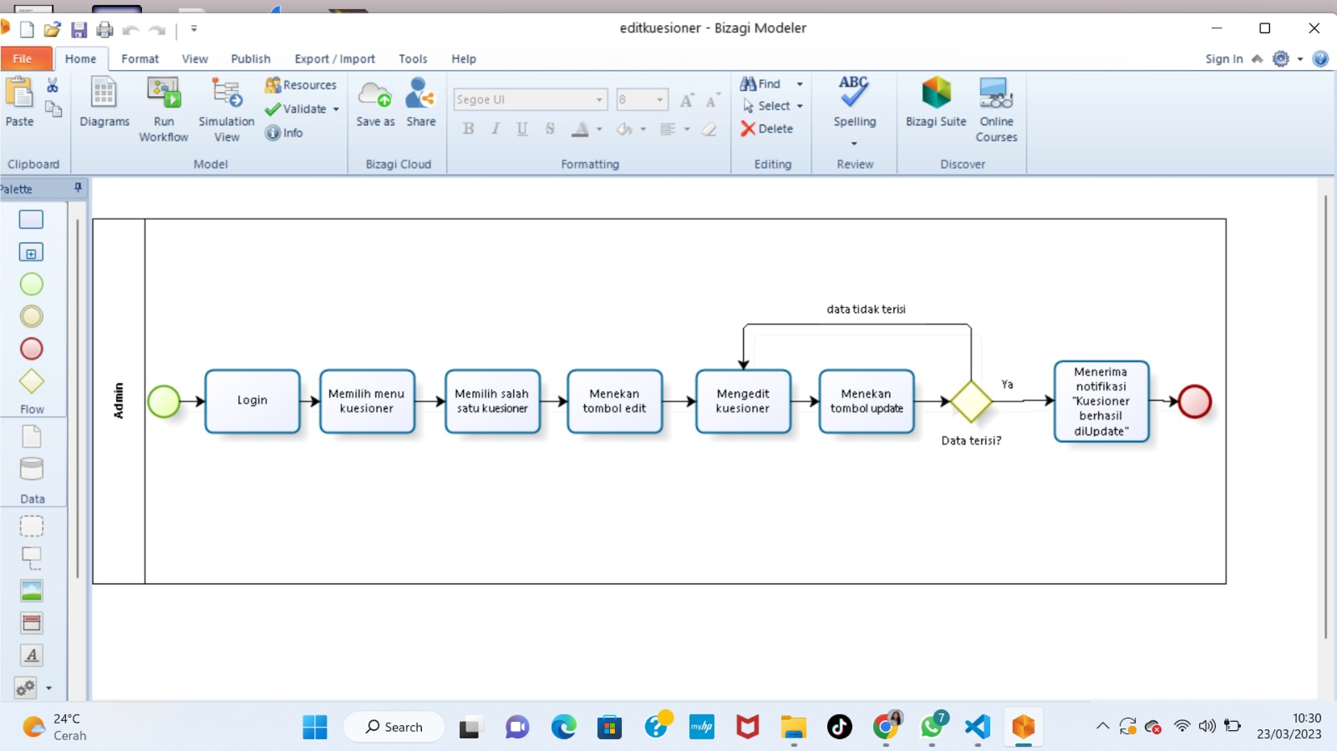

***Usecase Scenario Mengedit Berita.***

|  |  |  |
| --- | --- | --- |
| *Use Case ID Number* | UC-033 | |
| *Usecase Name* | Mengedit Berita | |
| *Brief Description* | Admin dapat mengedit berita melalui sistem. | |
| *Primary Actor* | *Admin* | |
| *Pre-condition* | Admin telah login ke system. | |
| *Post-conditions* | Admin dapat mengedit berita. | |
| *Basic flow of events* | *Actor’s Action* | *System Response* |
| 1.Admin memilih menu berita. |  |
|  | 2.Sistem menampilkan halaman berita. |
| 3.Admin memilih salah satu berita. |  |
|  | 4.Sistem menampilkan halaman salah satu berita. |
|  | 5.Admin menekan tombol edit |  |
|  |  | 6.Sistem akan menampilkan halaman edit |
|  | 7.Admin menekan tombol update |  |
|  |  | 8.Sistem akan menampilkan halaman selanjutnya. |
| *Alternative Flows* | *1. Jika Data terisi maka akan menerima notifikasi “Berita berhasil diupdate”.*  *2..Jika Data tidak terisi maka akan mengisi form.terlebih dahulu.* | |
| *Extension points* |  | |

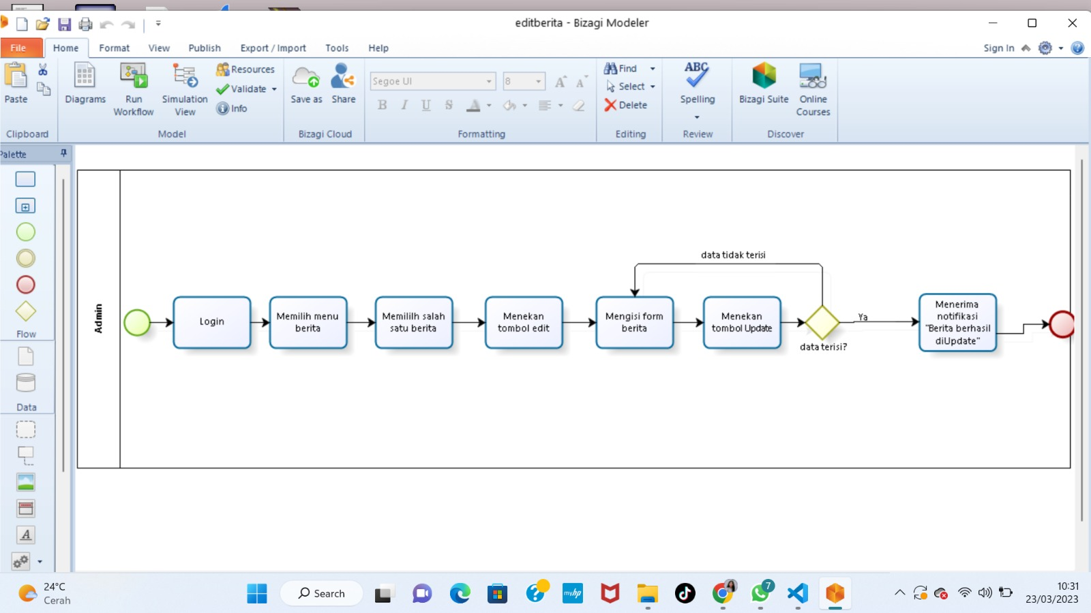

***Usecase Scenario Membuat Pengumuman.***

|  |  |  |
| --- | --- | --- |
| *Use Case ID Number* | UC-034 | |
| *Usecase Name* | Membuat Pengumuman. | |
| *Brief Description* | Admin dapat membuat pengumuman melalui sistem. | |
| *Primary Actor* | *Admin* | |
| *Pre-condition* | Admin telah login ke system. | |
| *Post-conditions* | Admin dapat membuat pengumuman. | |
| *Basic flow of events* | *Actor’s Action* | *System Response* |
| 1.Admin memilih menu pengumuman. |  |
|  | 2.Sistem menampilkan halaman pengumuman. |
| 3.Admin memilih ikon tambah. |  |
|  | 4.Sistem menampilkan halaman penguman. |
|  | 5.Admin mengisi data pengumuman. |  |
|  |  | 6.Sistem akan menampilkan halaman data pengumuman. |
|  | 7.Admin menekan tombol tambah |  |
| *Alternative Flows* |  | |
| *Extension points* | *1.Jika form tidak terisi maka akan mengisi data pengumuman terlebih dahulu.* | |

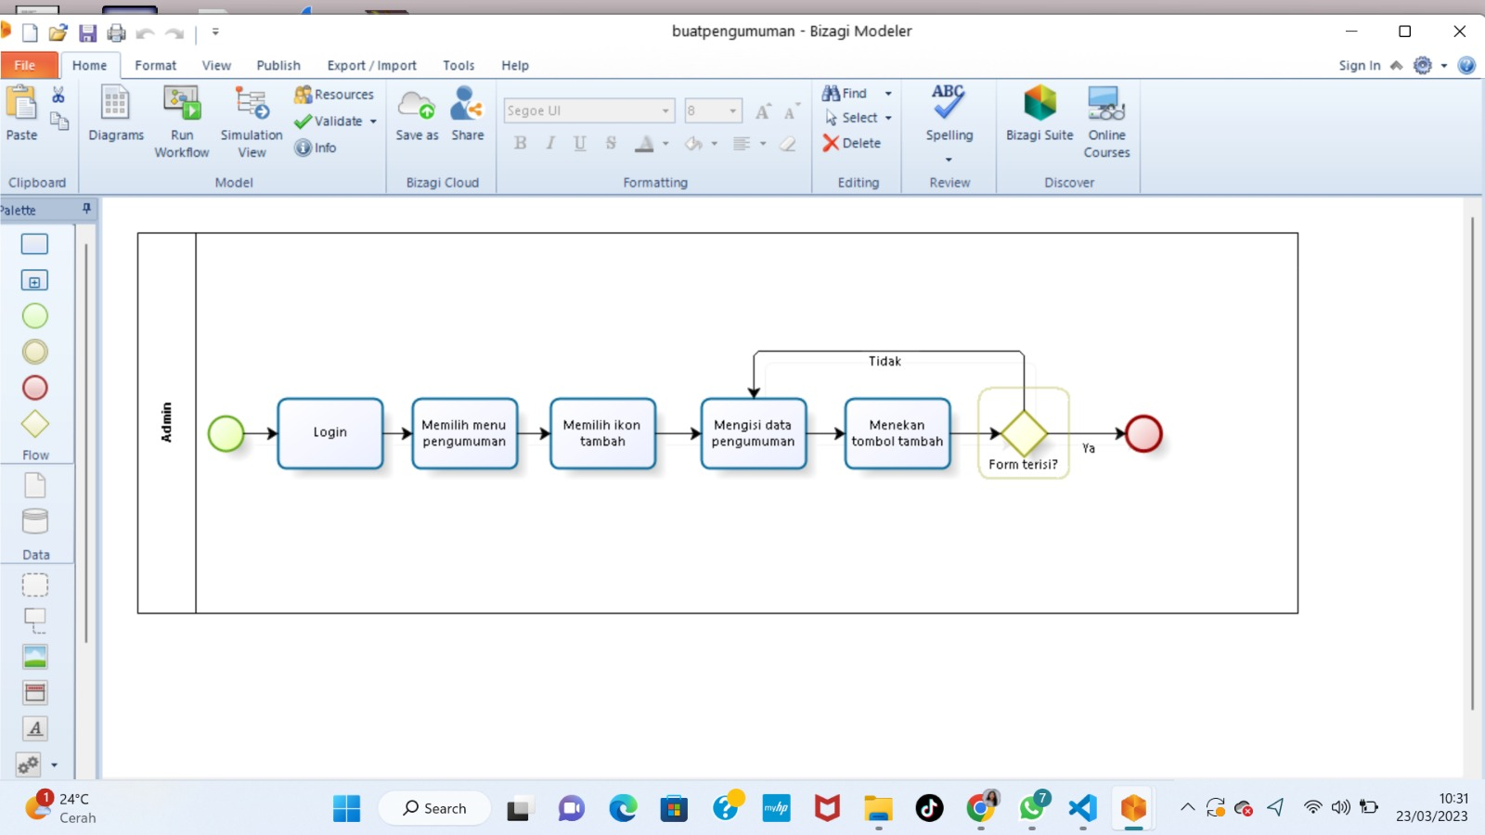

***Use Case Scenario* Melihat Pengumuman**

|  |  |  |
| --- | --- | --- |
| *Use Case ID Number* | UC-035 | |
| *Usecase Name* | Melihat Pengumuman IT DEL | |
| *Brief Description* | Guest dapat melihat pengumuman melalui sistem. | |
| *Primary Actor* | *Guest* | |
| *Pre-condition* | *Guest* telah *login* ke sistem. | |
| *Post-conditions* | *Guest* dapat melihat pengumuman IT DEL. | |
| *Basic flow of events* | *Actor’s Action* | *System Response* |
|  | 1. Guest memilih menu Beranda. |  |
|  | 2.Sistem menampilkan halaman beranda. |
| 3.*Guest* memilih menu pengumuman. |  |
|  | 4.Sistem menampilkan halaman pengumuman. |
|  | 5.*Guest memilih pengumuman yang dibaca.* |  |
|  |  | 6.Sistem menampilkan halaman pengumuman yang dibaca |
|  | 7.*Guest* melihat pengumuman |  |
| *Alternative Flows* | *Actor’s action* | *System response* |
| *None* | *None* |
| *Extension points* |  | |

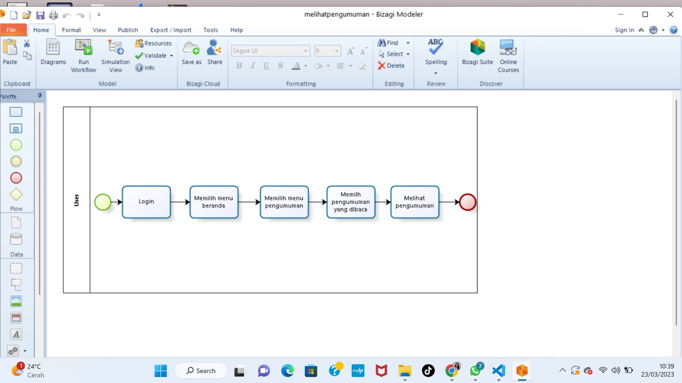

***Usecase Scenario Menghapus Berita.***

|  |  |  |
| --- | --- | --- |
| *Use Case ID Number* | UC-036 | |
| *Usecase Name* | Menghapus Berita | |
| *Brief Description* | Admin dapat menghapus berita melalui sistem. | |
| *Primary Actor* | *Admin* | |
| *Pre-condition* | Admin telah login ke system. | |
| *Post-conditions* | Admin dapat menghapus berita. | |
| *Basic flow of events* | *Actor’s Action* | *System Response* |
| 1.Admin memilih menu berita |  |
|  | 2.Sistem menampilkan halaman berita |
| 3.Admin memilih salah satu berita. |  |
|  | 4.Sistem menampilkan berita |
|  | 5.Admin menekan tombol hapus |  |
|  |  | 6.Sistem akan memberi opsi ya atau tidak |
| *Alternative Flows* | *1a.Jika admin yakin maka akan menerima notifikasi “Berita berhasil dihapus*  *1b.Jika admin tidak yakin maka akan melihat tampilan berita* | |
| *Extension points* |  | |

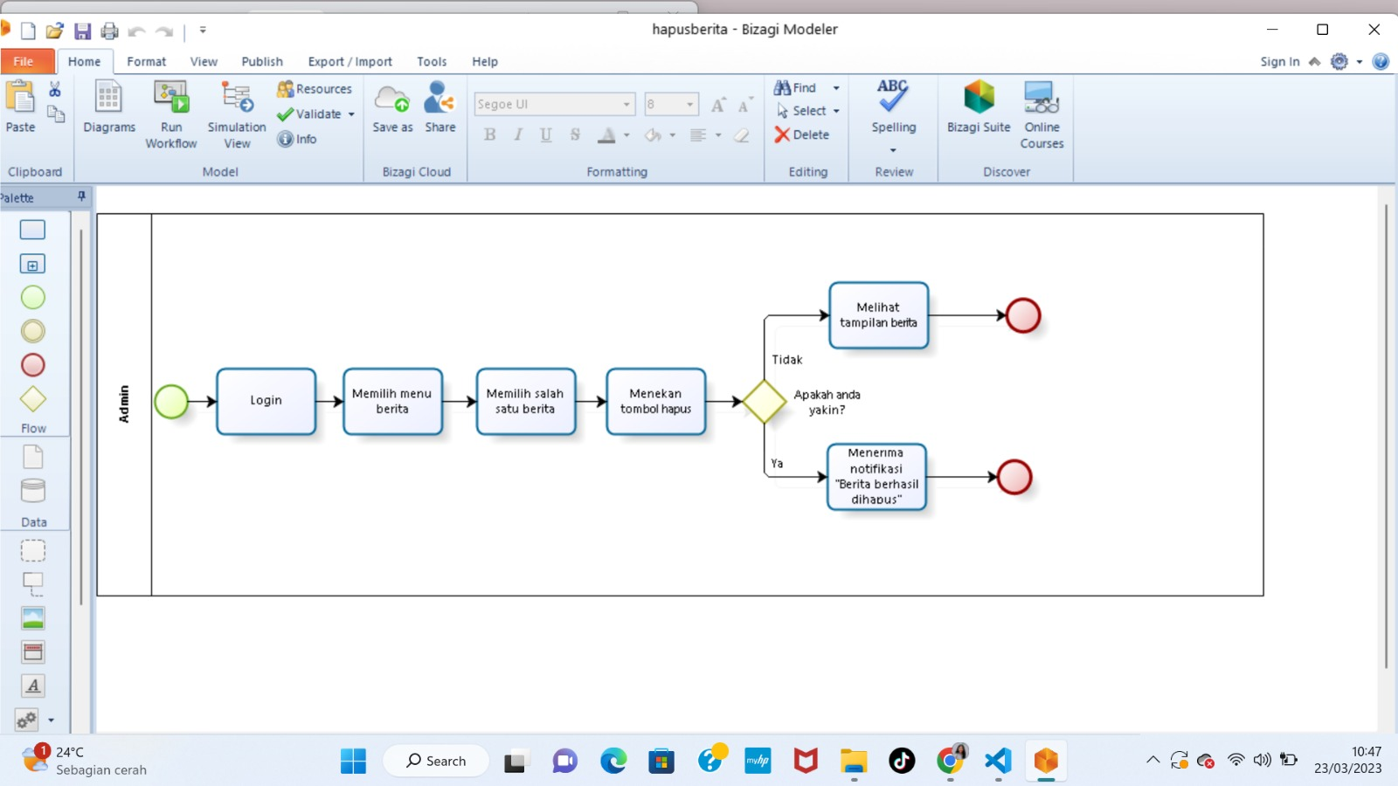

***Usecase Scenario Mengupload berita.***

|  |  |  |
| --- | --- | --- |
| *Use Case ID Number* | UC-037 | |
| *Usecase Name* | Mengupload berita | |
| *Brief Description* | Admin dapat mengupload berita melalui sistem. | |
| *Primary Actor* | *Admin* | |
| *Pre-condition* | Admin telah login ke system. | |
| *Post-conditions* | Admin dapat mengupload berita. | |
| *Basic flow of events* | *Actor’s Action* | *System Response* |
| 1.Admin memilih menu berita |  |
|  | 2.Sistem menampilkan halaman berita. |
| 3.Admin menekan tombol tambah |  |
|  | 4.Sistem menampilkan tombol tambah |
|  | 5.Admin mengisi form berita |  |
|  |  | 6.Sistem akan menampilkan form berita |
|  | 7. Admin menekan tombol upload |  |
|  |  | 8. Sistem menampilkan tombol upload |
| *Alternative Flows* | 1a.Jikaform data terisi maka menerima notifikasi “berita berhasil di upload”  *1b.Jika form data tidak terisi* maka mengisi form data | |
| *Extension points* |  | |

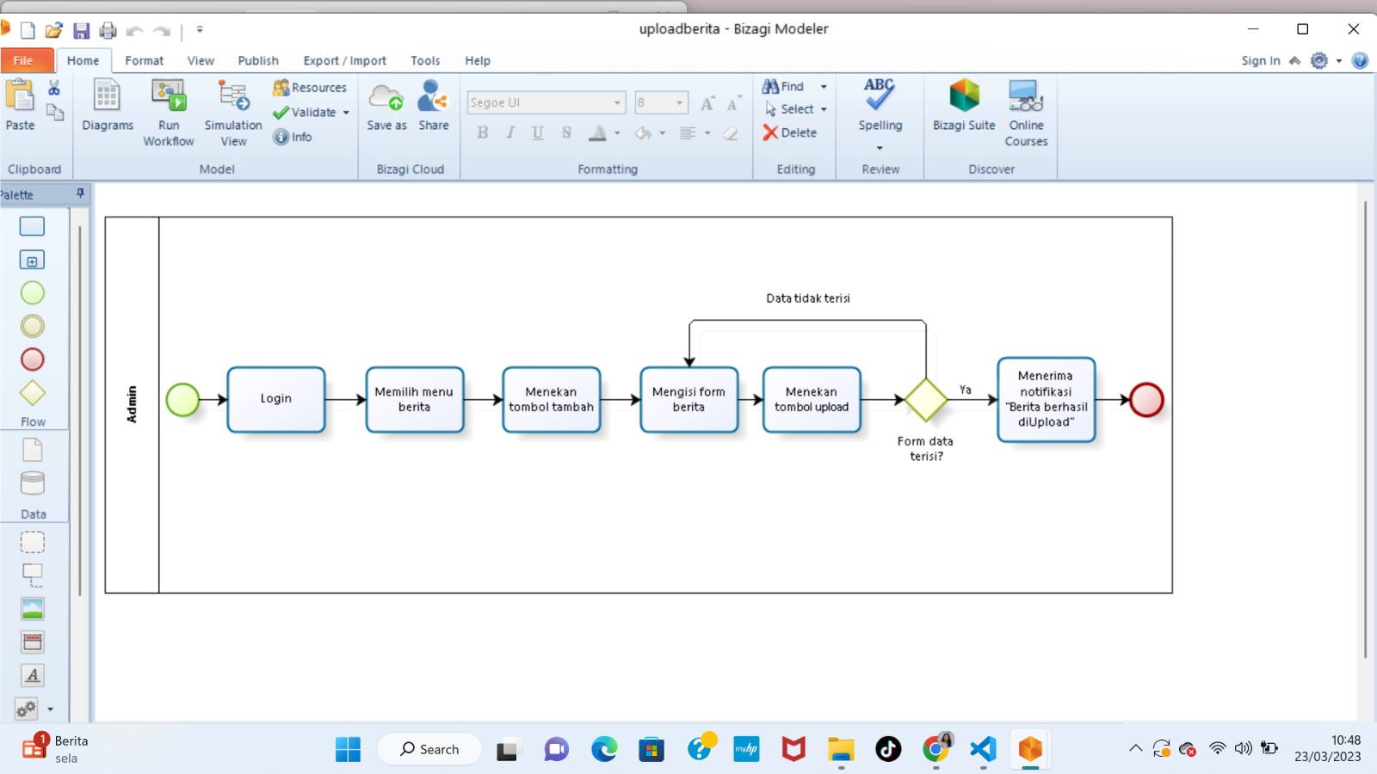

***Use Case Scenario* Melihat Unit Kerja**

|  |  |  |
| --- | --- | --- |
| *Use Case ID Number* | UC-038 | |
| *Usecase Name* | Melihat Unit Kerja IT DEL | |
| *Brief Description* | *Use Case* ini menggambarkan bagaimana *Guest* melihat unit kerja. | |
| *Primary Actor* | *Guest* | |
| *Pre-condition* | *Guest* telah login ke sistem. | |
| *Post-conditions* | *Guest* dapat melihat unit kerja. | |
| *Basic flow of events* | *Actor’s Action* | *System Response* |
| 1. *Guest* memilih menu unit kerja. |  |
|  | 2.Sistem menampilkan halaman unit kerja. |
| 3.*Guest* melihat unit kerja. |  |
| *Alternative Flows* | *Actor’s action* | *System response* |
|  | *None* | *None* |
| *Extension points* |  | |

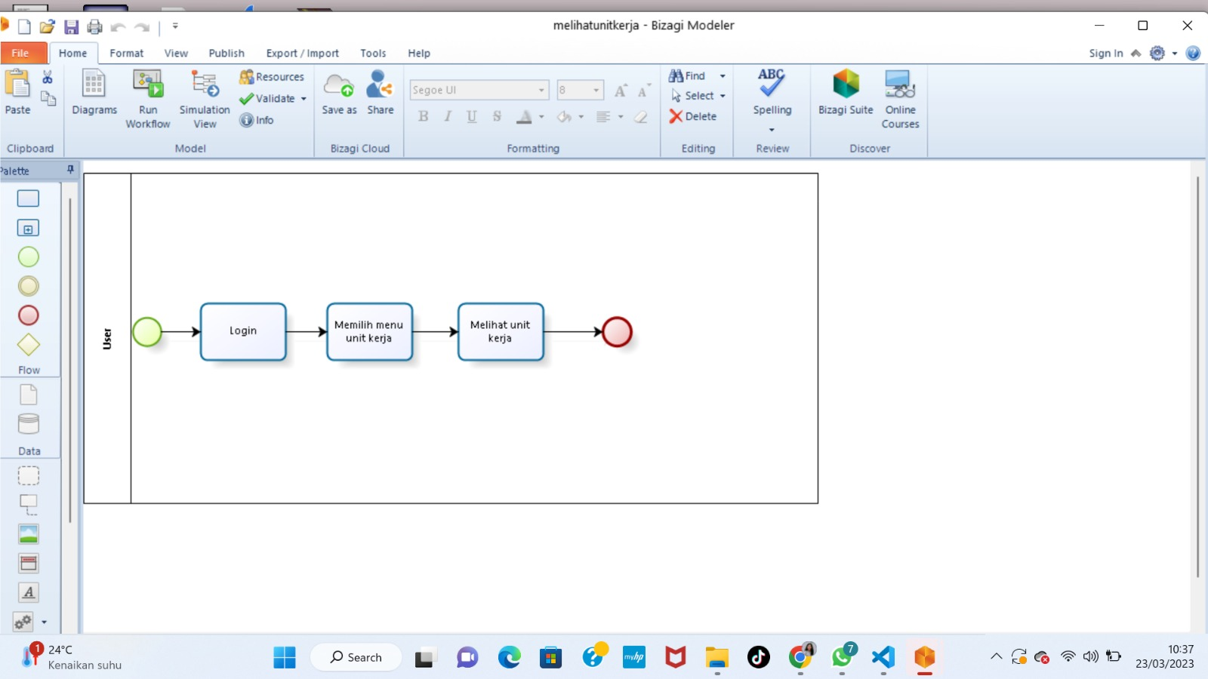

***Usecase Scenario Menghapus foto***

|  |  |  |
| --- | --- | --- |
| *Use Case ID Number* | UC-039 | |
| *Usecase Name* | Menghapus foto. | |
| *Brief Description* | Admin dapat menghapus foto melalui sistem. | |
| *Primary Actor* | *Admin* | |
| *Pre-condition* | Admin telah login ke system. | |
| *Post-conditions* | Admin dapat menghapus foto. | |
| *Basic flow of events* | *Actor’s Action* | *System Response* |
| 1.Admin memilih menu gallery |  |
|  | 2.Sistem menampilkan halaman gallery. |
| 3.Admin memilih salah satu foto |  |
|  | 4.Sistem menampilkan foto. |
|  | 5.Admin menekan tombol hapus. |  |
|  |  | 6.Sistem akan menampilkan halaman hapus. |
| *Alternative Flows* | *1a. Jika admin yakin maka menerima notifikasi “Foto berhasil dihapus”*  *1b.Jika admin tidak yakin maka melihat tampilan semula* | |
| *Extension points* |  | |

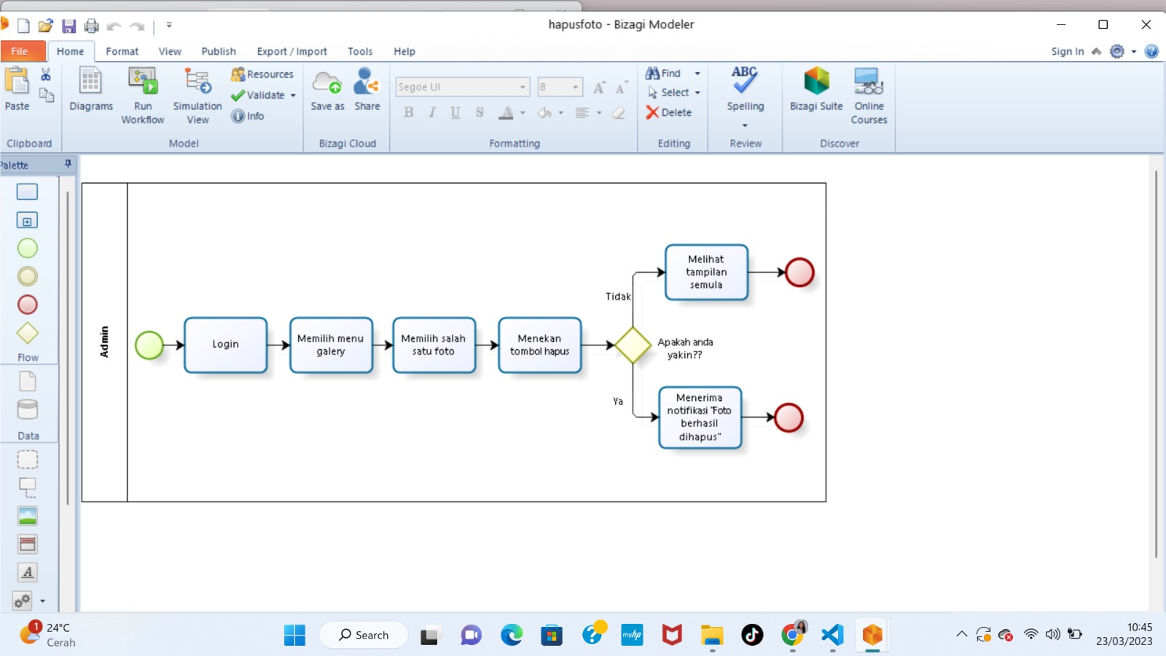

***Use Case Scenario* Menghapus Laporan.**

|  |  |  |
| --- | --- | --- |
| *Use Case ID Number* | UC-040 | |
| *Usecase Name* | Menghapus Laporan. | |
| *Brief Description* | *Use* *Case* ini menggambarkan bagaimana *Admin menghapus laporan*. | |
| *Primary Actor* | *Admin* | |
| *Pre-condition* | *Admin* telah login ke sistem. | |
| *Post-conditions* | *Admin* dapat melihat unit kerja. | |
| *Basic flow of events* | *Actor’s Action* | *System Response* |
| 1.Admin memilih menu lapor SPI. |  |
|  | 2.Sistem menampilkan halaman lapor SPI. |
| 3.*Admin melihat laporan SPI.*. |  |
|  | 4.Admin memilih salah satu laporan. |  |
|  |  | 5.Sistem menampilkan salah satu laporan. |
|  | 6.Admin menekan tombol hapus. |  |
|  |  | 6.Sistem menghapus laporan. |
| *Alternative Flows* | *1a.Jika Admin yakin ingin menghapus maka akan menerima notifikasi “Unit kerja berhasil dihapus”*  *1b. Jika Admin tidak yakin ingin menghapus maka akafn melihat tampilan semula* |  |
| *Extension points* |  | |

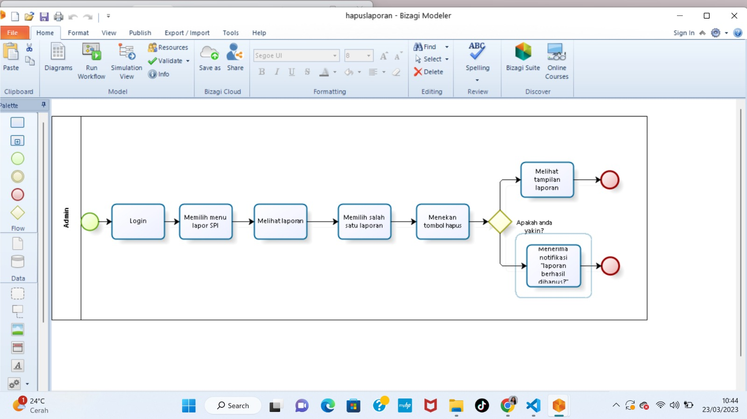

***Usecase Scenario Mengedit Unit Kerja.***

|  |  |  |
| --- | --- | --- |
| *Use Case ID Number* | UC-041 | |
| *Usecase Name* | Mengedit Unit Kerja. | |
| *Brief Description* | Admin dapat mengedit unit kerja melalui sistem. | |
| *Primary Actor* | *Admin* | |
| *Pre-condition* | Admin telah login ke system. | |
| *Post-conditions* | Admin dapat mengedit unit kerja. | |
| *Basic flow of events* | *Actor’s Action* | *System Response* |
| 1.Admin memilih menu unit kerja. |  |
|  | 2.Sistem menampilkan halaman unit kerja. |
| 3.Admin memilih salah satu data unit kerja. |  |
|  | 4.Sistem menampilkan salah satu data unit kerja. |
|  | 5.Admin menekan tombol edit |  |
|  |  | 6.Sistem akan menampilkan halaman edit |
|  | 7. Admin membuat data unit kerja. |  |
|  |  | 8. Sistem menampilkan data unit kerja. |
|  | 9. Admin menekan tombol update |  |
|  |  | 10. Sistem menampilkan halaman update |
|  | 11. Admin menerima notifikasi “unit berhasil di update” |  |
| *Alternative Flows* |  | |
| *Extension points* |  | |

